
本科毕业设计（论文）

面向设备健康状态的智能作业车间调度系统设计与实现

学院 | 自动化科学与工程学院
专业 | 自动化
学生姓名 | 傅懋杰
学生学号 | 202235140029
指导教师 | 冯颖
提交日期

印刷封面纸用210g的橙色卡纸

华南理工大学
学位论文原创性声明
（标题：二号，黑体，居中，单倍行距，段前、段后各0.5行）
（正文四号，宋体，1.5倍行距，段首行空两个汉字）
本人郑重声明：所呈交的论文是本人在导师的指导下独立进行研究所取得的研究成果。除了文中特别加以标注引用的内容外，本论文不包含任何其他个人或集体已经发表或撰写的成果作品。对本文的研究做出重要贡献的个人和集体，均已在文中以明确方式标明。本人完全意识到本声明的法律后果由本人承担。
作者签名： 日期： 年 月 日

学位论文版权使用授权书
本学位论文作者完全了解学校有关保留、使用学位论文的规定，即：学校有权保存并向国家有关部门或机构送交论文的复印件和电子版，允许学位论文被查阅；学校可以公布学位论文的全部或部分内容，可以允许采用影印、缩印或其它复制手段保存、汇编学位论文。本人电子文档的内容和纸质论文的内容相一致。
作者签名： 日期： 年 月 日
指导教师签名： 日期： 年 月 日

摘 要
针对传统柔性作业车间调度问题（Flexible Job Shop Scheduling Problem, FJSP）通常忽略设备退化、剩余寿命预测与维护决策耦合关系的问题，本文研究了考虑设备剩余使用寿命（Remaining Useful Life, RUL）与预测性维护（Predictive Maintenance, PdM）的生产—维护协同优化方法。首先，本文将设备退化过程、RUL预测、维护决策与生产调度统一建模，构建面向动态制造环境的协同决策框架。其次，在健康状态估计层，基于公开退化数据构建GRU的RUL预测模型，输出归一化RUL/健康状态并为后续维护决策提供输入。随后，在维护决策层，分别设计分层DDQN、单层DDQN与POMCP三类维护方法；在调度决策层，设计层级调度方法THDQN与扁平规则选择方法PPO。最后，在统一仿真环境下，对不同调度器与维护器组合进行了配对对比实验。
在当前统一评估设置下，THDQN与分层DDQN的组合在总成本、拖期成本与终端健康下界等指标上表现最好；PPO与POMCP、PPO与分层DDQN等组合则分别体现出规划式维护和层级维护在不同调度结构下的适配特点。实验结果说明，生产—维护协同优化的效果不仅取决于单个算法的能力，也取决于调度器结构与维护器结构之间的匹配关系。本文研究表明，将RUL预测、维护决策与生产调度进行统一建模，有助于提升考虑设备退化场景下柔性作业车间系统的联合决策能力。

关键词：柔性作业车间调度；剩余使用寿命预测；预测性维护；强化学习；层级决策

Abstract
Traditional approaches to the Flexible Job Shop Scheduling Problem (FJSP) typically overlook the coupling among equipment degradation, RUL prediction, maintenance decisions, and production scheduling. This research proposes a production-maintenance collaborative optimization method that incorporates Remaining Useful Life (RUL) and Predictive Maintenance (PdM). The proposed framework unifies machinery degradation modeling, RUL prediction, maintenance decisions, and production scheduling for dynamic manufacturing environments. At the health-state estimation layer, a GRU-based RUL predictor is built from degradation time series and outputs normalized RUL/health states for downstream maintenance decisions. At the maintenance decision layer, hierarchical DDQN, single-layer DDQN, and POMCP are considered; at the scheduling decision layer, THDQN and PPO are used to select dispatching rules. Finally, paired comparative experiments are conducted in a unified simulation environment.
Under the current unified evaluation setting, the combination of THDQN and hierarchical DDQN achieves the best performance in total cost, tardiness cost, and terminal health lower bound. PPO with hierarchical DDQN and PPO with POMCP show different trade-offs between maintenance cost, tardiness reduction, and health preservation. The results indicate that collaborative performance depends not only on each individual algorithm, but also on the structural compatibility between the scheduler and the maintainer. This study shows that unified modeling of RUL prediction, maintenance decisions, and production scheduling can improve joint decision-making capability in flexible job shop systems under equipment degradation.

Keywords: Flexible Job-shop Scheduling Problem; Remaining Useful Life Prediction; Predictive Maintenance; Reinforcement Learning; Hierarchical Decision-Making

目 录
（标题：小二号，黑体，居中，两字之间空2字符，目录为电脑自动生成）
（各章标题、结论、参考文献、致谢：黑体，四号；其余：宋体，小四号，行距1.5倍）
摘 要 I
Abstract II
目 录 III
第一章 绪论 1
1.1 引言 1
1.2 研究背景 1
1.3 研究现状 1
1.4 论文结构 2
第二章 基础理论与背景知识 4
2.1 马尔可夫决策过程（Markov Decision Processes, MDPs） 4
2.1.1 基本定义 4
2.1.2 马尔可夫性质（Markov Property） 5
2.1.3 策略和价值函数 5
2.2 强化学习的概念 6
2.2.1 探索与利用 6
2.2.2 Episodic Tasks与Continuing Tasks 6
2.2.3 策略评估与策略改进（Policy Evaluation and Policy Improvement） 6
2.3 基于价值的方法（Value-Based Methods） 7
2.3.1 Q-Learning 7
2.3.2 深度Q网络（Deep Q-Network, DQN） 8
2.3.3 双重深度Q网络（Double DQN） 8
2.4 基于策略梯度的方法（Policy Gradient Methods） 9
2.4.1 策略梯度方法（Policy Gradient） 9
2.4.2 近端策略优化（Proximal Policy Optimization, PPO） 9
2.5 不完全信息下的决策（Decision under Uncertainty） 10
2.5.1 部分可观测马尔可夫决策过程（POMDP） 10
2.5.2 部分可观测蒙特卡洛规划（POMCP） 11
2.6 序列建模方法 11
2.6.1 时间序列建模问题 11
2.6.2 循环神经网络（RNN） 12
2.6.3 长期依赖问题 12
2.6.4 长短期记忆网络（LSTM） 13
2.6.5 门控循环单元（GRU） 13
第三章 问题描述与建模 14
3.1 问题描述 14
3.2 机器性能退化过程与RUL预测的建模 14
3.2.1 等效运行年龄的建模 15
3.2.2 生产压力对退化的影响 15
3.2.3 RUL与健康函数的建模 15
3.3 数据集 16
3.3.1 数据集来源于实验背景 16
3.3.2 原始数据结构 16
3.3.3 数据集的退化与失效特征 17
3.4 生产调度任务建模 17
3.4.1 问题定义 17
3.4.2 作业到达与交期的建模 18
3.4.3 工序加工与机器分配的关系 19
3.4.4 机器可用性约束 20
3.4.5 事件驱动的调度时刻 20
3.4.6 健康感知的机器可行性建模 21
3.4.7 调度状态描述 21
3.4.8 调度决策空间的形式化描述 22
第四章 RUL预测、维护智能体和调度智能体的算法设计 23
4.1 RUL预测算法的设计 23
4.1.1 问题分析与设计思路 23
4.1.2 问题定义 24
4.1.3 GRU预测器的结构设计 24
4.1.4 数据预处理与监督目标的设计 25
4.1.5 训练策略与参数设置 26
4.1.6 在线推理与健康轨迹缓存 26
4.2 维护智能体算法的设计 26
4.2.1 问题分析与设计思路 26
4.2.2 维护决策问题定义 27
4.2.3 维护奖励函数的设计 28
4.2.4 分层DDQN维护智能体的设计 29
4.2.5 单层DDQN维护智能体的设计 31
4.2.6 POMCP维护规划器设计 32
4.3 调度智能体算法的设计 34
4.3.1 THDQN调度智能体 35
4.3.2 PPO调度智能体 36
第五章 实验设计、结果与分析 38
5.1 实验目标与分析思路 38
5.2 实验设置 38
5.2.1 退化数据与RUL 38
5.2.2 车间环境与任务生成参数 39
5.2.3 维护与规划参数 40
5.2.4 强化学习与规划器参数 40
5.3 六组配对实验对象 41
5.3.1 PPO + flat_ddqn 41
5.3.2 PPO + hier_ddqn 43
5.3.3 PPO + pomcp 44
5.3.4 THDQN + flat_ddqn 45
5.3.5 THDQN + hier_ddqn 47
5.3.6 THDQN + pomcp 49
5.4 六组组合的总体结果 50
5.5 横向比较：同一调度器内部的维护器差异 51
5.6 纵向比较：同一维护结构下调度器差异 52
5.7 机制分析：最佳组合的形成原因 52
结论 54
参考文献 56
致谢 58

绪论

引言
传统工业生产长期以大批量、标准化和计划驱动为主要特征，其优势在于能够通过规模化生产降低单位成本，但这种模式对需求波动、产品定制化以及设备状态变化的响应能力较弱。随着工业4.0战略的提出，制造系统开始从单纯依赖设备与人工经验的生产组织方式，转向由信息互联、数据驱动和智能决策共同支撑的新型生产模式[1]。在这一背景下，生产系统不仅要完成加工任务本身，还需要实时感知订单到达、设备负荷、机器健康状态和维护活动等多类动态信息，并据此调整生产节奏。
围绕动态制造环境下的调度优化，已有研究逐步将柔性作业车间调度问题从静态优化扩展到动态决策问题。例如，部分研究将新作业插入、随机到达与机器扰动纳入柔性作业车间，并使用深度强化学习方法学习动态派工策略[2]；进一步的研究在此基础上引入多目标调度思想，使调度器能够在拖期、完工时间和机器负载等指标之间进行权衡[3]。也有研究结合机器重要度排序和强化学习改进动态派工规则选择[4]，或采用多智能体结构刻画制造系统中不同资源与作业之间的局部决策关系[5]。这些工作说明，柔性作业车间调度已经从传统的离线组合优化问题，逐步转向面向实时状态反馈的智能决策问题。
与此同时，设备退化和维护活动对生产调度的影响越来越难以忽略。近期研究开始将RUL预测与多智能体深度强化学习结合，用于生产调度与维护决策的实时协同[6]；也有综述指出，预测性维护在工业4.0环境下的重要价值在于利用传感器数据提前识别设备退化趋势，从而减少非计划停机并优化维护资源配置[7]。本文的算法设计也建立在这些基础方法之上：强化学习为序贯决策建模提供基本框架[8]，深度Q网络使高维状态下的动作价值估计成为可能[9]，PPO为稳定的策略梯度优化提供实现基础[10]，POMCP则为部分可观测条件下的在线规划提供了可扩展思路[11]。在数据层面，本文使用公开退化数据及其整理版本作为机器健康演化和RUL预测的基础来源[12]、[13]。
基于上述背景，本文关注的问题并不是单独提高某一个调度算法或维护算法的性能，而是在同一制造系统中同时刻画“作业到达—机器分配—设备退化—维护干预”之间的相互影响。具体而言，机器在加工过程中会逐步退化，退化状态会影响维护需求；维护动作会占用机器可用时间，并进一步影响后续作业的排队与交付；调度策略又会改变不同机器的负载分布，从而反过来影响设备退化速度。若仍然将生产调度与设备维护分离处理，就难以准确描述实际车间中生产效率、交付风险和设备可靠性之间的冲突。因此，本文将RUL预测、维护智能体和调度智能体统一到一个协同决策框架中，重点研究设备健康状态参与调度决策后的建模方式、算法结构以及不同维护器与调度器之间的匹配关系。

研究背景
从技术演进角度看，工业4.0并不是单一设备自动化水平的提升，而是制造系统组织方式的整体变化。Lasi等将工业4.0概括为由信息通信技术、网络化制造、智能产品和新型商业模式共同推动的工业变革[14]。在这种模式下，车间不再只是执行预设工艺路线的物理空间，而是由传感器、控制器、制造设备、信息系统和优化算法共同构成的复杂系统。Lee等进一步提出面向工业4.0的赛博物理系统五层架构，强调从连接层、数据转换层、网络层、认知层到配置层逐步实现物理设备与计算空间之间的信息闭环[15]。这类架构为设备状态监测、健康评估和自适应调度提供了基础条件。
在制造数据逐渐丰富之后，预测性制造成为智能制造的重要发展方向。Lee等指出，制造系统中的传感器、控制器和生产管理系统能够持续产生大量运行数据，而关键问题在于如何将这些数据转化为可执行的生产决策[16]。对于本文研究对象而言，传感器数据并不只是用于事后故障诊断，还应当在机器退化尚未发展为故障之前进入调度与维护决策过程。也就是说，设备健康状态需要从“监控指标”转化为“决策变量”，才能真正参与生产系统的运行优化。
设备维护策略的发展大致经历了事后维修、定期预防性维护、状态维护和预测性维护几个阶段。Jin等对制造企业维护技术应用情况的研究表明，实际工业场景中仍存在维护策略层级偏低、系统级健康管理不足、预测结果难以与生产决策直接衔接等问题[17]。Jardine等将基于状态的维护概括为数据采集、数据处理和维护决策三个核心环节，并指出诊断与预测是实现状态维护的重要支撑[18]。这说明，仅有故障检测或健康评估并不足以形成完整的维护优化体系，预测结果还必须进一步转化为维护时点、维护类型和生产资源配置决策。
在工业4.0背景下，预测性维护的研究进一步强调数据驱动方法与业务决策之间的结合。Zonta等对工业4.0中的预测性维护进行系统综述后指出，当前研究已经形成从数据采集、状态监测、预测建模到维护决策的较完整框架，但如何在复杂制造系统中实现跨设备、跨任务和跨目标的综合决策仍是重要挑战[19]。Carvalho等从机器学习角度总结了预测性维护方法的发展，指出监督学习、无监督学习和深度学习都已被用于故障诊断与寿命预测，但模型可解释性、数据质量和部署场景适配仍然限制其工程落地[20]。这些问题与本文的研究动机直接相关：RUL预测模型只有嵌入调度与维护闭环，才能在生产系统层面体现价值。
RUL预测是预测性维护中的关键环节。Sikorska等指出，工业中RUL模型的选择不仅取决于数学形式，还受到数据规模、失效机制、验证条件和业务使用方式的影响[21]。Si等则从统计数据驱动角度系统总结了RUL估计方法，并强调RUL本质上是一个随观测信息更新的不确定量[22]。Lei等进一步将机械健康预测流程划分为数据采集、健康指标构造、健康阶段划分和RUL预测四个环节，说明RUL预测并不是孤立的回归问题，而是一个贯穿健康管理全过程的系统性任务[23]。因此，在本文中，RUL预测结果被进一步转化为归一化健康状态，并作为维护智能体和调度智能体的重要输入。
与传统调度问题相比，考虑设备健康的柔性作业车间具有更强的动态性和耦合性。传统模型通常假设机器在计划期内持续可用，或者将故障作为外生扰动处理；而在健康感知调度中，机器可用性、加工负荷和维护活动共同决定系统状态。若某台机器承担过多加工任务，其健康下降速度可能加快，短期内虽然提高了产出，但长期可能带来故障风险或维护成本上升。相反，如果为了保护设备而过早维护，又可能增加停机时间并导致订单拖期。因此，本文所研究的问题需要在交付绩效和设备健康之间建立动态平衡。
综上，本文的研究背景可以概括为三个层面：第一，工业4.0和CPS技术使车间具备了实时感知与数据驱动决策的基础；第二，预测性维护和RUL预测使设备健康状态能够以可量化形式进入生产管理过程；第三，柔性作业车间的动态调度要求算法能够在作业到达、机器选择、维护动作和健康风险之间进行连续权衡。本文正是在这三个层面的交汇处展开研究，目标是构建一个能够同时处理RUL预测、维护决策和调度决策的协同优化框架。

研究现状
现有研究可以从RUL预测、柔性作业车间调度、生产维护协同以及强化学习决策四条主线进行梳理。首先，在RUL预测方面，早期数据驱动方法主要依赖人工构造健康指标或统计模型，而随着深度学习的发展，循环神经网络逐渐被用于处理设备退化序列。Heimes较早将循环神经网络用于RUL估计，说明递归结构能够利用历史观测信息刻画退化趋势[24]。随后，LSTM被用于RUL估计任务，以缓解普通RNN在长序列训练中的梯度消失问题[25]；卷积神经网络也被用于从滑动时间窗中提取退化特征，实现端到端RUL回归[26]。近年来，结合双向GRU与注意力机制的模型进一步提升了对退化序列中关键时间片段的表达能力[27]。
从序列模型本身的发展看，LSTM通过引入输入门、遗忘门和输出门解决长期依赖问题，是后续深度时序预测模型的重要基础[28]。GRU则在RNN编码器—解码器结构中提出，通过更新门和重置门以更简洁的结构实现对历史信息的选择性保留[29]。Chung等的经验研究进一步表明，带门控机制的LSTM和GRU通常明显优于普通RNN，而GRU在不少序列建模任务上能够以较少参数取得接近LSTM的效果[30]。结合本文所使用的数据特征，单变量压差序列具有明确时间顺序和退化趋势，但特征维度较低，因此采用结构相对简洁的GRU作为RUL预测器更符合模型复杂度与任务规模之间的匹配关系。
其次，在生产调度研究中，作业车间调度是经典组合优化问题。Pinedo对调度理论、算法和系统进行了系统总结，指出调度问题的核心在于在有限资源上安排任务顺序与开始时间，以优化完工期、拖期、设备利用率等指标[31]。在动态车间中，派工规则由于计算速度快、实现简单，长期被用作实时调度的重要方法。Panwalkar和Iskander早期总结了大量派工规则，并给出了规则分类框架[32]；Vepsalainen和Morton进一步针对带权拖期问题设计优先级规则，说明交期、剩余加工时间和作业权重对调度性能具有重要影响[33]。本文调度智能体输出派工规则而不是直接输出完整工序—机器组合，正是基于派工规则在动态调度中的可解释性和低计算开销。
柔性作业车间调度问题在经典作业车间基础上引入机器选择自由度，即同一道工序可以在多台候选机器上加工。Brucker和Schlie较早研究了带多用途机器的作业车间问题，为柔性机器分配提供了理论基础[34]。Brandimarte将FJSP分解为机器分配和工序排序两个子问题，并使用禁忌搜索进行求解[35]。Mastrolilli和Gambardella进一步研究了FJSP的邻域结构，强调有效邻域设计对搜索效率的重要性[36]。Kacem等则将机器分配与调度排序作为多目标优化问题处理，体现了FJSP在实际场景中往往同时涉及完工期、负载均衡和资源利用等多个目标[37]。这些研究共同说明，FJSP的难点不只在于排序，还在于排序决策与机器分配决策之间的耦合。
随着研究发展，FJSP逐渐从静态确定性问题扩展到具有动态到达、随机扰动、多目标约束和复杂机器环境的调度问题。Chaudhry和Khan对FJSP技术进行了综述，指出该问题在过去几十年中形成了精确算法、启发式、元启发式和混合智能算法等多条技术路线[38]。Dauzere-Peres等的最新综述进一步强调，复杂约束、多准则优化、不确定环境和动态调度已经成为FJSP研究的重要方向[39]。然而，许多调度模型仍主要围绕作业加工和资源分配展开，对机器健康状态的显式建模不足；即使考虑机器故障，也常将其作为外部事件处理，而不是将退化过程与调度行为共同建模。
再次，在生产与维护协同方面，已有研究认识到维护计划和生产调度之间存在明显相互作用。Cassady和Kutanoglu较早指出，预防性维护会占用可生产时间，而生产排序又会影响设备失效风险和作业拖期，因此两者不应长期分离优化[40]。但传统联合优化模型多采用固定维护周期、确定性维护窗口或单机/流水车间场景，较少同时考虑动态作业到达、柔性机器选择、RUL预测和实时维护动作选择。相比之下，本文将维护动作设计为智能体决策的一部分，并使其与调度智能体在同一事件驱动环境中交互，从而更接近实际车间中生产与维护相互制约的运行方式。
现有研究仍存在若干局限。第一，RUL预测与调度优化之间经常是串联关系，即先预测寿命，再由人工或固定规则安排维护，预测结果没有充分进入调度状态和奖励结构。第二，维护策略往往被简化为固定阈值或固定周期，难以根据当前生产压力、机器健康下降速度和维护窗口动态调整。第三，调度算法常以加工效率或拖期为单一目标，缺少对维护成本和设备健康余量的共同考虑。第四，多数强化学习调度方法关注单一调度器结构，对“调度器结构与维护器结构是否匹配”这一问题讨论不足。本文的研究正是针对这些不足，将RUL预测、维护动作选择和派工规则选择统一到同一仿真框架中，并比较THDQN、PPO、分层DDQN、单层DDQN和POMCP等不同结构之间的协同效果。
因此，本文方法致力于解决的核心问题可以概括为：在动态柔性作业车间中，如何利用设备退化观测得到健康状态估计，并将该健康信息同时用于维护决策和调度决策；如何在维护侧区分“是否维护”和“维护类型选择”，在调度侧区分“目标偏好选择”和“派工规则选择”；以及不同层级结构、扁平结构和在线规划结构在生产—维护协同系统中会形成怎样的匹配关系。与只关注单个算法性能的研究不同，本文更强调系统层面的结构适配，即调度智能体与维护智能体之间是否能够在拖期成本、维护成本和健康风险之间形成一致的决策节奏。

论文结构
基于上述研究背景与研究现状，本文围绕考虑设备退化与预测性维护的柔性作业车间调度问题展开研究，构建了一个集RUL预测、维护决策与生产调度于一体的协同优化框架。全文首先从智能制造和工业4.0背景出发，分析动态车间调度、设备健康管理和预测性维护之间的关系；随后在问题建模层面描述机器退化、健康函数、作业到达、工序约束、机器分配和调度动作空间；再进一步给出RUL预测器、维护智能体和调度智能体的算法设计；最后通过统一仿真环境比较不同调度器与维护器组合的表现。
第一章为绪论，主要介绍研究背景、技术发展脉络和研究现状，说明柔性作业车间调度从静态优化走向动态智能决策的原因，并分析预测性维护和RUL预测为什么需要与生产调度进行协同建模。在此基础上，本章明确本文所关注的关键问题，即设备健康状态如何进入调度系统、维护决策如何影响机器可用性，以及调度策略与维护策略之间为何需要结构匹配。
第二章为基础理论与背景知识，系统梳理本文所涉及的关键理论基础。首先介绍马尔可夫决策过程及强化学习的基本概念，包括状态、动作、奖励、策略和值函数；随后分别阐述基于价值的方法与基于策略梯度的方法，并重点介绍Q-learning、DQN、Double DQN以及PPO等典型算法；进一步引入不完全信息决策框架，说明POMDP及POMCP的基本思想；最后介绍RNN、LSTM和GRU等时间序列建模方法，为后续RUL预测模型的设计提供理论支撑。
第三章为问题描述与建模，从系统层面对生产调度与设备退化过程进行统一建模。该章首先描述研究问题及其约束条件，然后建立机器性能退化与剩余使用寿命的建模方法，并结合公开退化数据集说明退化轨迹和健康函数的构造方式；在此基础上，构建柔性作业车间的调度模型，包括作业到达、交期生成、工序优先关系、机器候选集合、机器可用性和健康感知约束等内容，从而为后续算法设计提供形式化问题基础。
第四章为算法设计，围绕“预测—维护—调度”三个层次展开。首先设计基于GRU的RUL预测模型，用于从退化时间序列中估计归一化健康状态；随后构建维护智能体，分别从分层DDQN、单层DDQN以及POMCP三种角度描述维护动作选择机制；最后设计调度智能体，包括基于层级强化学习的THDQN方法与基于策略梯度的PPO方法，并说明二者在状态表示、动作空间、奖励函数和目标偏好建模上的差异。
第五章为实验设计、结果与分析。该章首先说明实验目标、退化数据来源、车间任务生成方式以及维护与强化学习参数设置；随后对PPO + flat_ddqn、PPO + hier_ddqn、PPO + pomcp、THDQN + flat_ddqn、THDQN + hier_ddqn和THDQN + pomcp六组组合进行逐一分析；在此基础上，从同一调度器下维护器差异和同一维护器下调度器差异两个角度进行对比，并结合甘特图、RUL演化曲线、维护动作分布和调度规则选择情况解释最佳组合形成的原因。最后，结论部分总结全文工作，概括本文方法的主要贡献，并讨论未来可从多传感器RUL预测、多机协同维护、维护资源约束和端到端工序—机器匹配等方向继续拓展。

基础理论与背景知识

马尔可夫决策过程
与传统的监督式学习不同，强化学习的核心特点是试错搜寻（Trial-and-error search）和延迟奖励（Delayed reward）^{[8]}。智能体必须通过不断尝试不同的动作，观察环境的反馈，以探寻合适的策略。在这个过程作出的决策，其影响可能要到很久之后才会显现，这要求算法具备长远的规划能力。马尔可夫决策过程提供了一套严谨的数学框架，将前述的两个基本概念转变成可解释性的数学模型。

基本定义
马尔可夫决策过程旨在为“通过交互学习以实现目标”这一问题提供一个简单明了的框架。其中的学习者与决策者被称为智能体（agent）。与其交互的对象——即智能体之外的所有事物——被称为环境（environment）。两者持续不断地进行交互：智能体选择动作（actions），环境则对这些动作做出响应，并向智能体呈现新的状态（states）。此外，环境还会产生奖励（rewards），这是一种特殊的数值，智能体寻求通过其动作选择在一段时间内实现该数值的最大化^{[8]}。
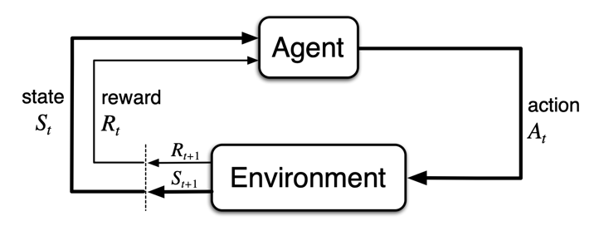
图2-1 马尔可夫决策过程中的智能体和环境的交互过程^{[8]}
在强化学习领域，$S$、$A$、$R$分别对应状态、动作和奖励。状态$S_{t}∈S$（$S$：状态空间）表示在时间步$t$时环境的一个描述，它包含了所有对未来决策有影响的信息；动作$A_{t}∈A\left(S_{t}\right)$（$A\left(S_{t}\right)$：在状态$S_{t}$下可选的动作集合）表示智能体在时间步$t$根据当前状态$S_{t}$所采取的决策或控制输入；奖励$R_{t+1}∈R$是环境在时间步$t$执行动作$A_{t}$后，从状态$S_{t}$转移到$S_{t+1}$时反馈给智能体的标量信号。

马尔可夫性质
在马尔可夫决策过程中，由公式（2-1）给出的概率完全刻画了环境的动态。也就是说，$S_{t}$和$R_{t}$的每一种可能取值的概率，只依赖于紧接着之前的状态和动作$S_{t-1}$和$A_{t-1}$，并且在给定它们的情况下，与更早的状态和动作无关。状态必须包含过去智能体与环境交互中所有会影响未来的相关信息。如果满足这一点，那么这个状态就被称为具有马尔可夫性质^{[8]}。如果以象棋为例，我们无需知道具体某颗棋子的历史移动轨迹，只需要知道当前棋盘的具体状态，就可以决定下一步的可能结果。换句话说，当前状态已经包含了所有与未来相关的信息。在此假设下，环境的动态可以建模为一个马尔可夫决策过程，其中状态和动作决定了下一时刻状态和奖励的概率分布。
$$p\left(s^{'} ∣ s,a\right)≐\operatorname{Pr}{\{}S_{t}=s^{'}∣S_{t-1}=s, A_{t-1}=a\}=\sum_{r∈R}{p\left(s^{'},r ∣ s,a\right)}$$

策略和价值函数
价值函数是相对于特定的行动方式来定义的，这些行动方式被称为策略^{[8]}。从形式上来说，策略是指一个从状态到选择每个可能动作的概率的映射。如果智能体在时间步$t$遵循策略$π$，那么当$S_{t}=s$时，$π\left(a ∣ s\right)$表示采取动作$A_{t}=a$的概率^{[8]}。
进而我们分别可以将状态$s$在策略$π$下的价值函数计为$v_{π}\left(s\right)$，指的是从状态$s$出发并随后都遵循策略$π$时的期望回报。对于马尔可夫决策过程，可以将$v_{π}$定义为公式（2-2）：
$$v_{π}\left(s\right) ≐ E_{π} \left[G_{t} ∣ S_{t}=s\right]=E_{π}\left[\sum_{k=0}^{∞}{γ^{k}R_{t+k+1}} | S_{t}=s\right], ∀s∈S$$
其中，$E_{π}\left[⋅\right]$表示在智能体遵循策略$π$时随机变量的期望值，且$t$可以是任意时间步。我们称函数$v_{π}$为策略$π$的状态价值函数（state-value function）。
类似的可以定义在策略$π$下，在状态$s$先采取动作$a$的价值记做$q_{π}\left(s,a\right)$，意味着从状态$s$出发，先采取动作$a$，再遵循策略$π$时的期望回报，写做公式（2-3）：
$$q_{π}\left(s, a\right) ≐ E_{π} \left[G_{t} ∣ S_{t}=s, A_{t}=a\right]=E_{π}\left[\sum_{k=0}^{∞}{γ^{k}R_{t+k+1}} | S_{t}=s,A_{t}=a\right]$$
我们称函数$q_{π}$为策略$π$的动作价值函数（action-value function）。

强化学习的概念
正如图2-1形容的那样，强化学习就是智能体不断与环境交互，在不断的探索与失败中学习到合适的策略，最终收敛到一个最优策略（$π^{*}$）。

探索与利用
在强化学习中，探索（exploration）和利用（exploitation）是两种基本的策略选择方式。探索是指尝试当前看起来并不是最优的动作，来获得更多关于环境的信息；而利用是根据已有的经验，选择当前预估拥有最高期望回报的动作。过度的探索会导致智能体的行为过于随机；而过度利用会导致智能体过早收敛到局部最优。
一种常用的平衡策略是ε-greedy方法，形式上可以表示为公式（2-4）:
$$π\left(a | s\right)=\left\{\begin{aligned}1-ϵ+\frac{ϵ}{\left|A\left(s\right)\right|}，如果a=arg\max_{a^{'}}{Q\left(s,a^{'}\right)} \\ \frac{ϵ}{\left|A\left(s\right)\right|}，其他情况\end{aligned}\right.$$
其中，$ϵ∈\left[0,1\right]$控制探索的程度。当$ϵ= 0$时，策略退化为完全贪婪（greedy），始终选择当前最优动作；随着$ϵ$增大，策略的随机性增强，探索程度提高。

Episodic Tasks与Continuing Tasks
在强化学习中，根据任务是否具有自然终止的结构，可以将问题划分为回合型（episodic tasks）和连续型（continuing tasks）两类。前者的任务具有明确的起点和终点，智能体与环境的交互过程被划分一系列独立的“回合（episode）”。每个回合都会从初始状态开始，经过有限的状态转移后到达终止状态，随后重制环境开始新的回合。相比之下后者描述的是没有自然终止状态的连续型过程。在处理回合型与连续型问题的方法会有所不同，连续型的交互是无限延续的，因此通常会引入折扣因子（$γ∈\left[0,1\right)$），以回报为例：$G_{t}=\sum_{k=0}^{∞}{γ^{k}R_{t+k+1}}$。通过$γ$压缩早期的信息，使得无限时间范围内的回报保持有限，反映了智能体对即时奖励与长期收益之间的权衡。

策略评估与策略改进
策略评估的目标是在给定策略$π$的情况下，计算或估计该策略的价值函数，由此评估在各个状态下遵循该策略所能获得的期望回报。在此基础上，策略改进利用已估计的价值函数来构造一个更优的策略。这个过程可以被表达为：$π^{'}\left(s\right)=\arg{\max_{a}{q_{π}\left(s,a\right)}}$，即优先选择当下最优的动作。
策略评估与策略改进的交替进行构成了经典的策略迭代（Policy Iteration）方法：先评估当前的策略，再基于评估结果改进策略，在不断的重复过程中，逐渐收敛到最优策略。

基于价值的方法
前文提到了价值函数为评估长期回报提供了基础。然而，在大多数实际问题中，环境的$p\left(s^{'},r ∣ s,a\right)$是未知的，因此无法直接求解出价值函数。为此，研究者提出了一类基于数据驱动的学习方法——基于价值的方法。核心思想是通过与环境交互的经验来估计最优动作价值函数$q^{*}\left(s,a\right)$，并根据此推导出最优策略。

Q-Learning
在实现方法上，Q-learning是基于时序差分（Temporal-difference, TD）的强化学习方法，其目标是直接学习最优动作价值函数$q^{*}\left(s,a\right)$，从而推导出最优策略。
$$q^{*}\left(s,a\right)≐E\left[r+γ\max_{a^{'}}{q^{*}\left(s^{'},a^{'}\right)} ∣ s,a\right]$$
有别于Monte Carlo方法依赖完整回合回报，TD方法可以直接通过当前的估值进行更新，利用已有的价值函数对未来回报进行近似，这一过程称为bootstrapping。
在TD方法的基础上，Q-Learning对上述期望值进行近似，并通过迭代更新逼近最优解，核心内容如公式（2-6）:
$$Q\left(s,a\right)←Q\left(s,a\right)+α\left[r+γ\max_{a^{'}}{Q\left(s^{'},a^{'}\right)}-Q\left(s,a\right)\right]$$
其中，$α∈\left(0,1\right]$为学习率，括号中的项称为时序差分误差（TD error），用于衡量当前估计与目标值之间的偏差。
简单的说，Q-learning并不是学习在状态$s$之下具体应该要执行哪一个动作$a$，而是学习在状态状态$s$之下执行动作$a$所得的分值，亦称Q值，并将其存在一个表格中。该表格记录了所有$\left(s,a\right)$的Q值。在进行策略选择时，可以使用如前文所提到的ε-greedy方法，即查找所有动作的Q值，并选择其中最大者（即$arg\max_{a}{Q\left(s,a\right)}$）。

深度Q网络（Deep Q-Network, DQN）
尽管Q-learning在理论上能够收敛到最优动作价值函数，但使用表格记录Q值。在实际问题中，往往需要面对高维甚至连续的状态空间，表格方法将难以存储和泛化。因此，将函数逼近方法引入强化学习领域是十分必要的。深度Q网络利用深度神经网络对动作价值函数进行参数化表示，即用$Q\left(s,a;w\right)$近似$q^{*}\left(s,a\right)$，从而将Q-learning扩展到大规模状态空间中。
在DQN中，网络参数通过最小化公式（2-7）的损失函数进行更新：
$$L\left(w\right) ≐ E\left[ {\left( r + γ \max_{a^{'}}{Q\left(s^{'}, a^{'}; w^{-}\right)} - Q\left(s,a; w\right) \right)}^{2}\right]$$
其中，$w^{-}$表示目标网络（target network）的参数，用于生成稳定的学习目标。
与表格方法直接为每个状——动作对存储一个值不同，函数逼近通过一组参数$w$在整个状态空间上进行建模，从而实现对未见状态的泛化能力。在这一框架下，学习问题被转化为参数优化问题，即通过最小化目标函数，使得估计的Q值逐步逼近真实的目标值。通常采用梯度下降等优化方法来更新参数，使模型输出逐渐接近Bellman方程所定义的目标^{[9]}。

双重深度Q网络（Double DQN, DDQN）
尽管深度Q网络在高维状态空间中表现出了良好的学习能力，但其在实际训练过程中仍存在一定的偏差问题。具体而言，在DQN的目标函数中，动作选择与价值评估均依赖同一网络参数$w^{-}$，即通过$\max_{a^{'}}{Q\left(s^{'}, a^{'}; w^{-}\right)}$同时完成动作选择与价值估计。这种最大化操作在存在估计误差时，容易导致对动作价值的系统性高估。
为了缓解这一问题，Double Q-learning被引入到深度强化学习框架中，从而形成双重深度Q网络（Double Deep Q-Network, Double DQN）。其核心思想在于将动作选择与动作价值评估过程进行解耦，避免在同一估计中同时完成“选择最大值”和“评估最大值”。
在Double DQN中，动作选择仍由当前网络（online network）参数$w$决定，而对应动作的价值评估则由目标网络（target network）参数$w^{-}$完成。因此，其目标值可以表示为：
$$y=r+γQ\left(s^{'},\arg{\max_{a^{'}}{Q\left(s^{'},a^{'};w\right)}};w^{-}\right)$$
与DQN相比，该形式首先利用当前网络选择最优动作$\arg{\max{Q\left(s^{'},a^{'};w\right)}}$，随后再使用目标网络对该动作进行价值评估，从而避免了由单一网络直接取最大值所带来的偏差累积。
基于上述目标值，Double DQN的损失函数可写为：
$$L\left(w\right)≐E\left[{\left(r+γQ\left(s^{'},\arg{\max_{a^{'}}{Q\left(s^{'},a^{'};w\right)}};w^{-}\right)-Q\left(s,a;w\right)\right)}^{2}\right]$$
在训练过程中，仍然通过梯度下降方法对参数$w$进行更新，并周期性地将当前网络参数复制到目标网络，即$w^{-}←w$，以保证训练过程的稳定性。
从直观角度来看，Double DQN并未改变Q-learning的基本更新框架，而是在估计目标值时引入了更加合理的分工机制。通过减少过估计现象，Double DQN通常能够获得更加稳定的训练过程，并在复杂环境中取得更优的策略性能。

基于策略梯度的方法

策略梯度方法
与基于价值的方法不同的是，基于策略梯度的方法直接对策略进行参数化，并通过优化参数来最大化期望回报。具体可以将策略表示为：$π\left(a ∣ s;θ\right)≐\operatorname{Pr}{\{}A_{t}=a∣S_{t}=s, θ_{t}=θ\}$，其中$θ$为参数。其目标是最大化期望回报：
$$J\left(θ\right)≐E_{π}\left[G_{t}\right]$$
策略梯度方法通过对该目标函数求梯度，并利用梯度上升来更新参数：
$$∇J\left(θ\right)≐E_{π}\left[∇\log{π\left(a ∣ s;θ\right)}⋅G_{t}\right]$$
其核心思想是通过增加选择能够带来高回报的动作的概率，同时降低带来低回报动作的概率，进而改进策略。

近端策略优化（Proximal Policy Optimization, PPO）
尽管策略梯度方法能够直接优化策略，但是在实际的运用中，更新的步长难以控制，容易导致策略变化过大，从而破坏原有的性能。如果每次更新都让策略发生巨大变化，可能会导致性能大幅下降，甚至导致训练失败。
为了解决这个问题，研究者提出了通过限制策略更新的幅度，使学习过程更加稳定。为此，PPO引入了一个概率比：$r_{t}\left(θ\right)=\frac{π\left(a_{t} ∣ s_{t};θ\right)}{π\left(a_{t} ∣ s_{t};θ_{\text{old}}\right)}$。该比值用于衡量新策略相较于旧策略对于同一动作的偏好程度。在此基础上，PPO采用了裁剪目标函数（clipped objective）：
$$L^{CLIP}\left(w\right)≐E\left[\min\left(r_{t}\left(θ\right)A_{t}, \text{clip}\left(r_{t}\left(θ\right),1-ϵ,1+ϵ\right)A_{t}\right)\right]$$
其中，$ϵ$为一个小常数，用于限制更新幅度。

不完全信息下的决策

部分可观测马尔可夫决策过程（POMDP）
在马尔可夫决策过程中，智能体可以完全感知环境的当前状态。然而，在许多实际的工程案例中，真实的状态是无法直接被观测的。部分可观测马尔可夫决策过程作为马尔可夫决策过程的延伸，得以通过观测（Observation）来推测出状态。POMDP可以表示为：$P=\left(S,A,O,T,Z,R,γ\right)$。其中：$S$：状态空间，表示环境的真实状态；$A$：动作空间；$O$：观测空间；$T\left(s^{'} | s,a\right)$：状态转移概率函数；$Z\left(o | s^{'},a\right)$：观测概率函数；$R\left(s,a\right)$：奖励函数；以及$γ∈\left[0,1\right]$：折扣因子。
观测到的内容往往带有噪声，或者是不完整的状态信息的映射。因为观测仅提供关于真实状态的部份信息，智能体无法直接基于单一时刻的观测就做出最优决策，所以必须考虑历史信息。历史序列可以表示为：$h_{t}=\left(a_{1},o_{1},a_{2},o_{2},…,a_{t},o_{t}\right)$。
但是历史序列长度随着时间不断增长，直接基于历史进行决策的计算过于冗长和复杂。为此引入信念状态（belief state），定义为在给定历史信息下对真实状态的概率分布：
$$b_{t}\left(s\right)≐P\left(s_{t}=s ∣ h_{t}\right)$$
信念分布$b_{t}$是定义在状态空间上的概率分布，可以理解为是对于真实状态的不确定性的描述。
在每一步，belief通过贝叶斯规则进行更新：
$$b_{t+1}\left(s^{'}\right)∝Z\left(o_{t+1} | s^{'},a_{t}\right)\sum_{s∈S}{T\left(s^{'} | s,a_{t}\right)b_{t}\left(s\right)}$$
通过belief表示，POMDP可以被转化为一个定义在belief空间上的MDP（称为belief-MDP），从而可以使用动态规划方法进行求解。
但是belief空间是一个高维连续空间，计算复杂度极高，随着状态空间的扩大，belief的表示和更新成本迅速增加。因此在大规模的问题上，通常无法精确求解POMDP，需要依赖近似方法。

部分可观测蒙特卡洛规划（POMCP）
为了解决大规模POMDP在计算上的困难，[11]提出了基于蒙特卡洛规划的方法，使用基于采样的近似方法替代显式belief更新，并通过蒙特卡洛树搜索进行在线规划。
POMCP使用历史序列$h$作为搜索树的节点，每个节点$h$对应一个决策状态，并可组成后续的统计量：$N\left(h\right)$：节点访问次数；$N\left(h,a\right)$：动作$a$在节点$h$的访问次数；以及 $Q\left(h,a\right)$：动作价值估计。该树结构通过模拟不断更新和拓展。
POMCP基于蒙特卡洛树搜索的核心流程包括四个阶段。首先从根节点开始，根据UCB策略选择动作：$a^{*}=\arg{\max_{a}\left[Q\left(h,a\right)+c\sqrt{\frac{\ln{N\left(h\right)}}{N\left(h,a\right)}}\right]}$。当到达未完全展开的节点时，扩展新的动作分支。随后从当前状态开始，使用随机策略进行rollout，估计未来回报。最后将模拟到的回报更新到路径上的所有节点。
POMCP使用基于采样的粒子集合来近似，避免原本使用概率分布所导致的复杂计算。并使用在线规划方法，这种方法适用于动态变化的环境，且能够根据当前信息进行实时决策。相较于POMDP来说，POMCP可以用来解决具有大规模状态空间的问题，并且能够有效降低计算复杂度。

序列建模方法

时间序列建模问题
在实际工程系统中，观测数据通常按照时间顺序生成，从而形成时间序列。设观测序列为$\{x\left(1\right),x\left(2\right),…,x\left(T\right)\}$，其中$x\left(t\right)∈R^{F}$表示时刻$t$的观测向量。时间序列建模的核心在于刻画不同时间步之间的依赖关系，并利用历史信息对当前状态或未来演化进行推断。
与静态数据相比，时间序列具有显著的时间相关性，即当前观测不仅取决于当前输入，还受到历史状态的影响。同时，序列往往呈现出动态变化特性，其统计性质可能随时间发生改变。此外，在许多物理系统中，状态演化具有累积性，即早期状态对后续过程产生持续影响。这些特性使得传统基于独立同分布假设的方法难以直接适用于复杂时间序列问题。
早期的时间序列建模方法主要包括自回归模型和隐马尔可夫模型等，它们在一定程度上能够描述时间依赖结构，但通常依赖于较强的线性假设或状态转移假设。当面对高维、非线性且具有复杂动态行为的序列数据时，这类方法的表达能力受到明显限制。因此，基于神经网络的序列建模方法逐渐成为研究重点。

循环神经网络（RNN）
为了能够在模型中显式引入时间依赖关系，循环神经网络（Recurrent Neural Network, RNN）通过构建递归结构，使得模型在时间维度上能够传递信息。在该结构中，当前时刻的隐藏状态不仅依赖于当前输入，还依赖于上一时刻的隐藏状态，其基本形式可以表示为：
$$h_{t}=ϕ\left(W_{x}x_{t}+W_{h}h_{t-1}+b\right)$$
其中$h_{t}$表示时刻$t$的隐藏状态，$x_{t}$表示输入，$ϕ\left(⋅\right)$为非线性激活函数。通过这样的递推结构，模型可以在隐状态中逐步积累历史信息，从而实现对序列依赖关系的建模。
从理论上看，RNN可以利用隐藏状态对整个历史序列进行压缩表示，即当前状态可以视为过去所有输入的函数。然而，在实际训练过程中，这种理想性质往往难以充分发挥，其主要原因在于梯度传播过程中存在数值不稳定问题。

长期依赖问题
在对RNN进行训练时，通常采用基于时间展开的反向传播算法。在该过程中，梯度需要通过多个时间步逐步传递，其形式可以写为一系列雅可比矩阵的连乘。随着时间跨度的增加，这种连乘结构容易导致梯度迅速衰减或放大，从而产生梯度消失或梯度爆炸问题：
$$\frac{∂L}{∂h_{t}}=\prod_{k=t}^{T}{W_{h}^{⊤}}⋅\frac{∂L}{∂h_{T}}$$
当时间跨度较大时，上述连乘项会导致：当梯度逐渐趋近于零时（梯度消失），模型参数几乎无法接收到来自远距离时间步的误差信息，使模型难以学习长期依赖关系；而当梯度过大时（梯度爆炸），又会引发训练过程的不稳定。这一问题限制了传统RNN在处理长序列数据时的表现，使其在许多实际应用中难以捕捉长期演化特征。

长短期记忆网络（LSTM）
为了缓解上述问题，长短期记忆网络（Long Short-Term Memory, LSTM）通过引入专门的记忆单元和门控机制，对信息的传递进行控制。在LSTM中，系统状态被分为隐藏状态和记忆单元，其中记忆单元用于在较长时间范围内保存信息。
LSTM通过遗忘门、输入门和输出门分别控制历史信息的保留、新信息的引入以及当前状态的输出，从而使模型能够在不同时间尺度上动态调整信息流。其核心在于通过门控结构避免梯度在传播过程中过度衰减，从而在一定程度上解决长期依赖问题。
尽管LSTM在表达能力上具有明显优势，但其结构相对复杂，参数数量较多，在某些应用场景下会带来较高的计算开销。

门控循环单元（GRU）
在LSTM的基础上，门控循环单元（Gated Recurrent Unit, GRU）对网络结构进行了进一步简化。GRU不再显式区分独立的记忆单元，而是将其与隐藏状态进行统一表示，同时仅保留更新门与重置门两个门控结构。
在GRU中，更新门用于控制当前状态在多大程度上继承历史信息，而重置门则用于调节历史信息在当前计算中的影响程度。通过这种方式，模型能够在保留重要历史信息的同时，有选择地引入新的输入信息。其状态更新过程可以形式化表示为
$$z_{t}=σ\left(W_{z}x_{t}+U_{z}h_{t-1}\right)$$
$$r_{t}=σ\left(W_{r}x_{t}+U_{r}h_{t-1}\right)$$
$${\tilde{h}}_{t}=\tanh\left(W_{h}x_{t}+U_{h}\left(r_{t}⊙h_{t-1}\right)\right)$$
$$h_{t}=\left(1-z_{t}\right)⊙h_{t-1}+z_{t}⊙{\tilde{h}}_{t}$$
通过门控机制的引入，GRU在一定程度上继承了LSTM在处理长期依赖问题上的优势，同时由于结构更加简洁，其参数规模更小，训练效率更高。在实际应用中，GRU往往能够在模型复杂度与性能之间取得较为平衡的效果。

问题描述与建模

问题描述
随着工业4.0的发展，生产制造的方式正逐步向自动化和智能化的方向发展。在这样的背景下，生产制造系统不仅需要具备高效的资源配置能力，还需要能够在具有不确定性的环境下进行决策，这就包括了生产设备的健康管理与生产调度的协同优化。FJSP作为典型的离散制造建模框架，被广泛用于描述多机器、多工序环境下的资源分配问题。
传统的FJSP通常只假设机器始终运行于可用状态，或者仅考虑随机故障等简化情形^{[2-5]}。然而，在实际的生产制造过程中，机器往往会随着运行时间逐渐发生性能退化（degradation），其健康状态将会影响加工能力与可靠性。若忽略此类退化特性，可能会导致排程结果在实际执行过程中出现中断或效率下降的情况，从而影响整体的生产性能。
为了更真实地描述工业生产过程，本研究在FJSP框架中引入机器退化过程，并将设备健康管理问题纳入决策过程中。本文采用剩余使用寿命（Remaining Useful Life, RUL）作为刻画设备健康状态的核心指标。RUL表示在当前运行条件下设备距离失效仍可持续运行的时间，是预测性维护中的重要量化指标。
本研究将问题划分为三个相互关联的子任务：RUL预测、维护决策和生产调度。这三个子问题之间存在紧密的耦合关系：RUL预测提供设备健康状态的估计，维护决策影响设备的可用性，而调度策略则需要在动态变化的系统中进行资源分配。

机器性能退化过程与RUL预测的建模
在现实生产制造中，设备在长期运行的工程中不可避免地会发生性能退化，其退化过程随着加工任务的进行逐渐积累，最终可能导致设备失效。为了在调度与维护决策中有效描述设备健康状态，本文将机器建模为一个由退化观测、等效运行年龄及剩余寿命共同组成的动态系统。
假设加工设备的集合为$M=\{1,2,…,M\}$，对于任意设备$i∈M$，其退化过程由一组按时间排序的感测观测序列表示，如公式（3-1）：
$$x_{i}\left(τ\right)={\left[x_{i}^{\left(1\right)}\left(τ\right),…,x_{i}^{\left(F\right)}\left(τ\right)\right]}^{⊤}$$
其中$F$为特征维度，$τ$为观测时间索引。
本研究的退化特征维度取为滤材两端的压差，即$x_{i}\left(τ\right)=Δp_{i}\left(τ\right)$，该指标能够有效反映设备阻塞程度与性能衰退趋势（数据集相关内容请见后文3.3）。

等效运行年龄的建模
通过引入设备的等效运行年龄$z_{i}\left(t\right)$，记录设备在生产过程中的有效运行消耗。该变量仅在设备执行加工任务的时候增长，在空闲和维护时期保持不变，定义为：
$$z_{i}\left(t_{k+1}\right)=z_{i}\left(t_{k}\right)+u_{i}\left(t_{k}\right)Δz_{i}\left(t_{k}\right)$$
其中$u_{i}\left(t_{k}\right)∈\{0,1\}$表示设备是否处于加工状态。退化增量定义为：$Δz_{i}\left(t_{k}\right)=κp_{i}\left(t_{k}\right)\left(1+αs_{i}\left(t_{k}\right)\right)$。其中，$κ$为时间到退化索引的缩放系数；$α$为生产压力对退化速度的放大系数； $s_{i}\left(t_{k}\right)$为设备在当前调度环境下承受的综合压力（请见3.2.2）。

生产压力对退化的影响
设备所承受的综合压力$s_{i}\left(t_{k}\right)$由系统的运行状态决定，该压力主要由交期松弛压力与设备利用率共同构成，可抽象表示为：
$$s_{i}\left(t\right)=ω_{1}q\left(t\right)+ω_{2}\max\left(0,\frac{μ\left(t\right)-μ_{ref}}{μ_{ref}}\right)$$
其中，其中$q\left(t\right)$表示由平均松弛时间（Slack Time）诱导的生产压力，$μ\left(t\right)$表示系统利用率，$μ_{ref}$为参考利用率。设备退化不仅由加工时长驱动，也受到生产负荷状态的调制。

RUL与健康函数的建模
为了统一设备健康状态的描述，采用归一化的健康函数：$h_{i}\left(z\right)∈\left[0,1\right]$。其中，$h_{i}\left(z\right)=1$指全新状态，$h_{i}\left(z\right)=0$指失效状态。
由于实际数据多为右设限（right-censored），即该数据集并没有完整记录“运行到失效”（run-to-failure）的数据（具体请见3.3），所以在 $z>T_{i}^{obs}$ 时，本文采用线性外推方式补齐尾部，以得到完整寿命的描述：
$$h_{i}\left(z\right)=h_{i}\left(T_{i}^{obs}\right)\frac{T_{i}^{full}-z}{T_{i}^{full}-T_{i}^{obs}}，T_{i}^{obs}<z≤T_{i}^{full}$$
设 $T_{i}^{full}$ 为设备对应的完整等效寿命上界，且当 $z>T_{i}^{full}$ 时，$h_{i}\left(z\right)=0$。

数据集
本文采用Preventive to Predictive Maintenance数据集^{[12-13]}作为RUL预测的基础数据来源。该数据集来源于具有实际工程背景的过滤寿命测试平台，用于模拟气固分离过程中滤材逐步堵塞的退化过程，属于典型的面向预测与健康管理的工业退化数据集。其核心任务是基于监测数据预测滤材的RUL，从而支持由预防性维护向预测性维护的转变。

数据集来源于实验背景
该数据集的退化对象为过滤介质，其退化机理表现为固体颗粒不断沉积在滤材表面，导致压差逐渐升高，最终达到失效阈值。实验平台在寿命测试过程中记录滤材两端的压差与流量等运行信息，并控制颗粒输入速率，从而形成可用于寿命分析的退化轨迹。数据集中使用的滤材为同一种材料型号CC 600 G，因此不同样本之间的主要差异主要来自粉尘类型、加尘速率、流量以及制造公差，而不是滤材本体规格差异。
原始说明文档表明，实验中使用了三类标准化Arizona test dust，分别为A2 Fine、A3 Medium和A4 Coarse，并记录了对应的颗粒输入速率Dust_feed。同时，传感器测量了滤材两端压差Differential_pressure与流量Flow_rate，其中流量数据已经过补偿修正。

原始数据结构
原始数据以Train_Data和Test_Data两部分组织，每条寿命序列均包含对应的测量数据与设定参数。根据说明文档，数据的主要字段包括：Differential_pressure、Flow_rate、Time、Sampling、Dust、Dust_feed和Data_No。其中，测试集额外包含RUL标注，用于剩余寿命预测任务。Dust_feed表示单位时间内的加尘量，单位为$mm^{3}/s$。此外，训练集与测试集均包含50条寿命序列，且不存在缺失值；采样频率为10 Hz，相邻时间步长基本为0.1。因此，从建模角度看，该数据集可以视为固定采样间隔下的离散时间序列数据。
表3-1 Test_Data_CSV.csv的列表内容预览，以Data_No: 1为例
Data_No | Differential_pressure | Flow_rate | Time | Dust_feed | Dust | RUL
1 | 0.271267 | 52.2819934 | 0.1 | 236.428943 | A3 Medium | 58.9
1 | 0.36169 | 54.9866713 | 0.2 | 236.428943 | A3 Medium | 58.8
1 | 0 | 55.4247862 | 0.3 | 236.428943 | A3 Medium | 58.7
……
1 | 162.5796 | 55.901691 | 36.5 | 236.428943 | A3 Medium | 22.5
1 | 164.4784 | 55.9314975 | 36.6 | 236.428943 | A3 Medium | 22.4

数据集的退化与失效特征
该数据集的一个重要特点是其退化过程有明确的物理意义，即随着颗粒的不断沉积，滤材的压差逐渐增大，当压差超过600 Pa时视为失效。这个阈值为RUL定义和健康状态建模提供了明确依据。
此外，数据集并不是单一形式的完整寿命全覆盖数据。训练集主要提供可用于回放的退化观测序列，而测试集面向RUL预测任务并提供相应寿命标签。基于当前代码实现，本文的GRU训练使用测试集中Data_No=18的RUL标注；训练集曲线则主要用于构造车间中各机台的退化回放轨迹。
这一数据组织方式对本文具有两方面意义：一方面，它提高了问题的现实性，使得退化建模更加接近真实工业场景；另一方面，它也要求区分“RUL预测训练数据”和“仿真退化回放数据”的用途，避免将仿真尾部延伸误解为监督学习阶段的标签补齐。

生产调度任务建模

问题定义
本文研究的生产调度问题可以建模成一个考虑动态作业到达、柔性机器分配、设备健康约束以及维护活动耦合的事件驱动柔性作业车间调度问题。设机器集合为$M=\{1,2,…,M\}$，作业集合为$J=\{1,2,…,N\}$。每个作业$j∈J$由一组具有先后顺序的工序构成，记为：
$$O_{j}=\{O_{j1},O_{j2},…,O_{jK_{j}}\}$$
其中$K_{j}$表示作业$j$的工序数。每个作业具有到达时刻$a_{j}$、交期$d_{j}$以及权重$w_{j}$，分别用于描述作业进入系统的时间、交付要求以及拖期代价敏感性。
对于任一道工序$O_{jk}$，其可加工机器集合记为：
$$M_{jk}⊆M$$
并且工序在不同机器上的加工时间可能不同，因此定义机器相关加工时间为：
$$p_{jkm}，m∈M_{jk}$$
由此，本文中的调度问题不仅需要决定工序的加工顺序，还需要在可行机器集合中为工序选择具体的执行设备，因此属于典型的柔性作业车间调度问题。

作业到达与交期的建模
与传统的静态车间调度不同，本文采用在线动态到达的方式，系统中的作业并非在初始时刻同时布置，而是在生产过程中逐步进入车间。设作业$j$所属的系统负荷阶段为$q\left(j\right)$，则相邻作业到达间隔可建模为指数分布：
$$a_{j}-a_{j-1}∼\text{Exp}\left(λ_{q\left(j\right)}\right)$$
其中$λ_{q\left(j\right)}$为对应阶段的到达参数，不同区段代表不同的系统负荷水平。
作业交期由其到达时刻和预估加工需求共同决定。对于作业$j$的工序$O_{jk}$，定义其平均加工时间为：
$${\overline{p}}_{jk}=\frac{1}{\left|M_{jk}\right|}\sum_{m∈M_{jk}}{p_{jkm}}$$
则作业$j$的交期可表示为
$$d_{j}=a_{j}+δ_{q\left(j\right)\sum_{k=1}^{K_{j}}{\overline{p_{jk}}}}$$
其中$δ_{q\left(j\right)}$为对应负荷阶段的交期紧度系数（Due Date Tightness, DDT）。该定义表明，本文中的交期并非外部固定常数，而是由系统负荷水平和作业本身的加工需求共同决定。

工序加工与机器分配的关系
为描述工序与机器之间的分配关系，定义二元变量：
$$x_{jkm}\left(t\right)∈\{0,1\}$$
当$x_{jkm}\left(t\right)=1$时表示在决策时刻$t$，工序$O_{jk}$被分配给机器$m$进行加工，否则为0。在此基础上进行如下约束：
- 可用机器约束
若机器$m$不属于工序$O_{jk}$的可加工集合，则该工序不可分配给该机器，定义为公式（3-12）。
$$x_{jkm}\left(t\right)=0，∀m∉M_{jk}$$
- 工序唯一分配约束
任一时刻，每道待加工工序至多只能被分配给一台机器，定义为公式（3-13）。
$$\sum_{m∈M}{x_{jkm}\left(t\right)}≤1$$
- 机器容量约束
任一时刻，每台机器最多只能加工一道工序，定义为公式（3-14）。
$$\sum_{j}{\sum_{k}{x_{jkm}\left(t\right)}}≤1，∀m∈M$$
- 作业到达约束
作业未到达系统前，其首道工序不得进入可调度状态，因此有：
$$S_{j1}≥a_{j}$$
其中$S_{j1}$为作业$j$首道工序的开始加工时刻。
- 工序顺序约束
同一作业内部各道工序必须按既定顺序执行，即对任意$k=1,…,K_{j}-1$，有：
$$S_{j,k+1}≥C_{jk}$$
其中$C_{jk}$表示工序$O_{jk}$的完成时刻。
- 非抢占加工约束
若工序$O_{jk}$被分配至机器$m$，则其在正常条件下的完成时刻为：
$$C_{jk}=S_{jk}+p_{jkm}$$
且一旦开始加工，在区间$\left[S_{jk},C_{jk}\right)$内不允许由调度器主动中断。允许的中断仅来自设备故障等外生扰动，而不属于调度决策本身。

机器可用性约束
本研究同时考虑设备退化与维护过程，因此机器在任意时刻的状态相较一般FJSP问题在原有的“忙碌”和“空闲”两种状态的基础上，还可能处于维护阶段。可以定义机器状态变量为：
$$y_{m}\left(t\right)∈\{\text{IDLE}, \text{PROC}, \text{MAINT}\}$$
分别表示空闲、加工中和维护中。
当机器处于维护状态时，不得承担任何加工任务，因此有
$$y_{m}\left(t\right)=\text{MAINT}⇒\sum_{j}{\sum_{k}{x_{jkm}\left(t\right)}}=0$$
该约束体现了生产任务与维护活动之间的互斥关系，即机器在同一时刻不能同时执行加工与维护。
进一步地，本文假设维护活动只能在当前工序完成后开始执行，不允许在工序加工过程中插入维护，因此维护对调度的影响主要表现为：改变机器未来一段时间内的可用性，从而约束后续工序分配。

事件驱动的调度时刻
本文采用事件驱动调度机制，而不是固定时间步轮询决策。设调度决策时刻集合为：
$$T_{D}=T_{arr}∪T_{idle}$$
其中$T_{arr}$表示新作业到达系统的时刻集合；$T_{idle}$表示机器完成加工或完成维护后重新转变为空闲的时刻集合。
这意味着调度决策仅在系统结构发生变化时触发，而不是在每一个离散时间点持续执行。这样的建模方式更符合实际车间的事件演化逻辑，也与本文环境中的事件队列更新机制一致。
在任意决策时刻$t∈T_{D}$，定义作业$j$当前尚未完成的下一道工序编号为$ν_{j}\left(t\right)$。则系统中的就绪工序集合可写为：
$$O^{ready}\left(t\right)=\left\{O_{j,ν_{j}\left(t\right)} ∣ a_{j}≤t, ν_{j}\left(t\right)≤K_{j}, O_{j,ν_{j}\left(t\right)-1}\text{已完成}, O_{j,ν_{j}\left(t\right)}未在加工\right\}$$
同时，定义当前空闲机器集合为：
$$M^{idle}\left(t\right)=\{m∈M∣y_{m}\left(t\right)=\text{IDLE}\}$$
因此，在时刻$t$真正可参与调度的工序集合为：
$$O^{avail}\left(t\right)=\left\{O_{jk}∈O^{ready}\left(t\right) ∣ M_{jk}∩M^{idle}\left(t\right)≠∅\right\}$$
该集合体现了两个必要条件：一是工序在工艺上已具备开工条件，二是存在至少一台当前可用的可加工机器。

健康感知的机器可行性建模
由于设备健康状态可能会影响后续加工过程的可靠性，本研究进一步将健康约束引入工序—机器匹配过程。设：
$$Ψ_{jkm}\left(t\right)∈\{0,1\}$$
表示在时刻$t$将工序$O_{jk}$分配给机器$m$后，该机器在工序加工区间内是否不会触发硬故障。若$Ψ_{jkm}\left(t\right)=1$，则说明该分配在健康约束下是安全的。
由此可定义工序$O_{jk}$在时刻$t$的健康安全机器集合为：
$$M_{jk}^{safe}\left(t\right)=\{m∈M_{jk}∩M^{idle}\left(t\right)∣Ψ_{jkm}\left(t\right)=1\}$$
考虑到实际生产中不能因为健康约束过于严格而导致系统停滞，本文采用分层候选机制，将工序的候选机器集合定义为：
$$M_{jk}^{cand}\left(t\right)=\left\{\begin{aligned}M_{jk}^{safe}\left(t\right)，M_{jk}^{safe}\left(t\right)≠∅ \\ M_{jk}∩M^{idle}\left(t\right)，否则\end{aligned}\right.$$
该定义意味着：当存在健康安全的可行机器时，优先在安全集合中进行分配；仅当安全集合为空时，才退回到一般可行机器集合。这种机制在保证生产连续性的同时，尽可能避免高风险加工行为。

调度状态描述
为了描述系统在决策时刻的运行状态，本文从作业层和系统层构造若干调度状态量。
对于作业$j$，其从当前未完成工序起的剩余平均加工时间定义为：
$$RPT_{j}\left(t\right)=\sum_{k=ν_{j}\left(t\right)}^{K_{j}}{{\overline{p}}_{jk}}$$
据此可得其预估完工时刻：
$$\hat{C_{j}}\left(t\right)=t+RPT_{j}\left(t\right)$$
并进一步定义以下作业级评价量：
- 预估拖期
$$\hat{T_{j}}\left(t\right)=\max\left(\hat{C_{j}}\left(t\right)-d_{j},0\right)$$
- 松弛量
$$SL_{j}\left(t\right)=d_{j}-\hat{C_{j}}\left(t\right)$$
- 加权紧迫度
$$U_{j}\left(t\right)=w_{j}\hat{T_{j}}\left(t\right)$$
上述量分别反映作业的预计拖期程度、时间余量以及拖期风险权重。

调度决策空间的形式化描述
在任意决策时刻$t$，调度智能体的任务是在当前可调度工序与候选机器之间建立有效匹配。定义当前动作候选集合为：
$$A\left(t\right)=\left\{\left(O_{jk},m\right) ∣ O_{jk}∈O^{avail}\left(t\right), m∈M_{jk}^{cand}\left(t\right)\right\}$$
因此，单次调度决策可表示为从$A\left(t\right)$中选择一个工序—机器对：$\left(O_{jk}^{*},m^{*}\right)∈A\left(t\right)$，并将该工序分配到对应机器上开始加工。从问题的本质上看，调度任务包括两个相互耦合的子决策：在当前可调度工序中确定优先执行的工序，并在该工序的候选机器集合中确定具体被分配到的设备。
图3-1 调度决策空间及动作生成过程示意图

RUL预测、维护智能体和调度智能体的算法设计
第三章已经完成了设备退化过程、RUL建模以及生产调度环境的数学描述。在此基础上，本章进一步给出面向该问题的算法设计。本文研究对象同时包含设备退化、维护活动以及动态调度三类相互耦合的决策过程，其难点在于：设备健康状态会随加工过程不断演化，维护决策会改变机器未来可用性，而调度策略又会反过来影响设备负荷与退化速度。因此，需要构建一个能够同时处理时序退化预测、不确定条件下维护决策以及动态调度优化的算法体系。
基于上述问题特征，本文将整体求解方法划分为三个相互衔接的模块。首先，利用时间序列模型对设备当前健康状态进行估计，得到归一化RUL预测值；其次，基于设备健康信息与当前系统运行状态，设计维护智能体以决定是否执行维护以及执行何种维护；最后，在事件驱动的调度时刻，根据系统状态选择合适的派工策略，实现作业与机器之间的动态匹配。
本章的重点在于说明各算法模块是如何针对相应子问题进行设计的，包括输入输出形式、状态构造方式、目标函数、关键参数以及核心实现流程。

RUL预测算法的设计

问题分析与设计思路
RUL预测模块承担着后续维护决策的健康信息来源，因此其设计首先面临一个基础问题：如何从设备当前可观测的退化序列中提取能够反映寿命演化趋势的信息。对于本文所考虑的退化数据而言，观测值并不是独立同分布的样本，而是按时间顺序演化的序列；设备当前的健康状态不仅与当前时刻的压差水平有关，也与此前一段时间内的变化趋势有关。如果仅依赖当前单点观测，往往难以区分“暂时波动”与“持续退化”，从而无法稳定估计剩余寿命。
基于这一问题，本文将RUL预测建模为一个典型的序列到标量回归问题：输入为设备最近一段时间的退化观测窗口，输出为当前时刻的归一化RUL估计值。由于序列建模需要保留历史依赖信息，而普通前馈网络无法有效描述时间依赖关系，本文采用具有门控机制的GRU网络对退化序列进行编码。这样设计的核心考虑在于：一方面，GRU能够利用递归结构捕捉退化过程中的时序相关性；另一方面，相较于更复杂的序列模型，其参数规模较小，更适合当前单变量退化特征下的建模需求。

问题定义
设设备$i$在时刻$t$的输入观测窗口为：
$$X_{i}^{\left(L\right)}\left(t\right)=\left[x_{i}\left(t-L+1\right),x_{i}\left(t-L+2\right),…,x_{i}\left(t\right)\right]∈R^{L×F}$$
其中，$L$为时间窗口长度，$F$为输入特征维度。结合当前实现，本文仅采用单变量压差信号作为输入特征，因此$F=1$。
RUL预测目标定义为归一化剩余寿命：
$$y_{i}\left(t\right)=\frac{R_{i}\left(t\right)}{R_{i}^{\left(0\right)}}∈\left[0,1\right]$$
其中$R_{i}\left(t\right)$表示时刻$t$的真实剩余寿命，$R_{i}^{\left(0\right)}$表示该寿命序列初始时刻的总寿命。于是预测模型的目标可以表示为：
$$\hat{y_{i}}\left(t\right)=f_{θ}\left(X_{i}^{\left(L\right)}\left(t\right)\right)$$
即从长度为$L$的退化时间窗映射到当前归一化RUL。

GRU预测器的结构设计
RUL预测器为基于GRU的回归模型。选择GRU而非普通RNN的原因在于：退化过程具有明显的时序依赖性，而普通RNN在长序列上容易出现梯度消失问题；GRU通过门控机制能够在较低模型复杂度下更稳定地提取长期退化趋势。
设输入窗口$X_{i}^{\left(L\right)}\left(t\right)$经过GRU后得到最终隐藏状态$h_{t}$，则模型输出为：
$$h_{t}=\text{GRU}\left(X_{i}^{\left(L\right)}\left(t\right)\right)$$
$$\hat{y_{i}}\left(t\right)=σ\left(W_{2} ϕ\left(W_{1}h_{t}+b_{1}\right)+b_{2}\right)$$
其中：$ϕ\left(⋅\right)$为ReLU激活函数；$σ\left(⋅\right)$为Sigmoid函数；$W_{1},W_{2},b_{1},b_{2}$为可训练参数。
由于输出层使用Sigmoid，因此预测结果天然满足$\hat{y_{i}}\left(t\right)∈\left[0,1\right]$，从而与归一化RUL标签的定义一致，避免后处理裁剪带来的不连续性。
图4-1 GRU-based RUL预测网络结构图

数据预处理与监督目标的设计
在序列模型训练中，原始退化观测通常存在量纲偏移和尺度不一致的问题。如果直接将原始压差序列输入网络，模型训练容易受到数值范围变化影响，造成收敛缓慢甚至不稳定。因此，在进入网络之前，本文首先对输入特征进行标准化处理。设原始退化观测为$x\left(t\right)$，则标准化后输入为$\tilde{x}\left(t\right)=\frac{x\left(t\right)-μ}{σ}$，其中$μ$和$σ$由训练子集统计得到。
对于监督标签，若直接预测绝对RUL，会使得不同寿命长度样本之间的数值跨度较大，从而加大回归难度。为减少这种尺度差异，本文采用归一化标签，设某时刻样本的寿命总长度为：
$$T^{life}=Time\left(t\right)+RUL\left(t\right)$$
则其归一化标签为：
$$y\left(t\right)=\frac{RUL\left(t\right)}{T^{life}}$$
模型训练目标定义为最小化均方误差损失：
$$L_{RUL}=\frac{1}{N}\sum_{n=1}^{N}{{\left({\hat{y}}_{n}-y_{n}\right)}^{2}}$$
该损失函数直接度量预测归一化RUL与真实标签之间的平方偏差，适用于连续回归问题。

训练策略与参数设置
表4-1 RUL预测模块采用的策略
训练样本来源 | 使用Test_Data_CSV.csv中Data_No = 18的序列
序列排序方式 | 按Time升序排列
数据划分方式 | 按时间顺序进行80%训练集、20%验证集划分
输入特征 | 仅使用Differential_pressure
窗口长度 | L=30
标签形式 | 归一化RUL
输出约束 | Sigmoid，限制在[0,1]
模型选择方式 | 根据验证集损失保存最佳模型

在线推理与健康轨迹缓存
在仿真运行阶段，RUL预测模块并不是每次维护决策时都重新在线训练，而是采用离线训练与在线查询相结合的方式。具体做法为：对每台机器的完整回放退化轨迹预先逐点输入GRU模型，得到整个寿命周期上的预测健康序列，并进行单调修正，形成健康缓存。
若设备$i$的预测健康轨迹记为$\{\hat{y_{i}}\left(1\right),\hat{y_{i}}\left(2\right),…,\hat{y_{i}}\left(T_{i}\right)\}$，则在缓存阶段进一步强制满足$\hat{y_{i}}\left(1\right)≥\hat{y_{i}}\left(2\right)≥⋯≥\hat{y_{i}}\left(T_{i}\right)$，即保证健康值随设备使用过程单调不升。这样做的目的在于避免回归噪声导致局部“健康回升”的不合理现象，使预测结果更符合退化过程的物理常识。

维护智能体算法的设计

问题分析与设计思路
在设备健康状态持续变化、生产任务动态推进的条件下，如何决定当前是否应该维护以及选择哪一种维护方式。这个问题之所以困难，主要有三点原因。
首先，维护行为本身具有多阶段影响。若过早维护，会浪费剩余寿命并引入不必要停机；若过晚维护，则可能导致故障损失和更高恢复成本。其次，维护决策并不是孤立发生的，它会直接影响当前机器的可用性，从而进一步作用于调度绩效。最后，设备健康状态虽然可以通过RUL预测估计，但其真实状态仍然存在不确定性，因此维护决策本质上带有明显的时序性和不确定性。
针对上述问题，本文设计了两类维护决策方法。一类是基于DQN的维护智能体，通过学习动作价值函数在长期交互中获得维护策略；另一类是基于POMCP的在线维护规划方法，将维护问题视为部分可观测条件下的在线规划过程。两者分别对应“学习型决策”和“规划型决策”，也为后续实验对比提供了方法基础。

维护决策问题定义
对于任意机器$m$，在维护决策时刻$t$，本文定义维护状态向量为$s_{m}^{M}\left(t\right)∈R^{d_{M}}$。其中$d_{M}$取决于具体维护策略结构。在本文所考虑的不同算法组合中，基础状态维度为18，而在分层维护决策结构中进一步扩展至20维。
维护决策需要同时刻画设备退化、生产紧迫度与短期风险。状态向量主要包括：当前健康值$h_{m}\left(t\right)$、健康变化率$dh_{m}\left(t\right)$、到达阈值$H_{y}$的估计时间$η_{m}\left(t\right)$、松弛压力slack pressure$q\left(t\right)$、局部紧急度$u_{m}^{loc}\left(t\right)$、当前平均slack$\overline{SL}\left(t\right)$、作业到达节奏估计$\hat{λ}\left(t\right)$、交期紧度估计$\hat{δ}\left(t\right)$、当前故障风险$risk_{t}$、维护窗口$\left(win_{e},win_{l}\right)$、RUL均值与方差代理、距上次维护的时间、不同维护动作下的短期故障概率估计（通过基于当前状态或POMCP仿真估计得到）。以及当前系统压力$σ\left(t\right)$。其中，作业到达节奏估计$\hat{λ}\left(t\right)$与交期紧度估计$\hat{δ}\left(t\right)$由当前观测统计或估计参数给出，用于描述局部生产环境的不确定性。
维护动作空间定义为：
$$A_{M}=\{0,1,2\}=\{\text{DN},\text{IM},\text{CM}\}$$
其中：
  - DN：Do Nothing，不进行维护；
  - IM：Imperfect Maintenance，非完全维护；
  - CM：Corrective Maintenance，恢复性维护。
在具体实现中，不同维护策略对该动作集合采用不同的决策结构。例如，在分层维护策略中，动作决策被分解为“是否执行维护”和“维护类型选择”两个阶段；而在单层结构策略中，则直接在三种动作之间进行选择。
维护智能体的优化目标是最大化累计折扣回报，即：
$$\max_{π_{M}}{E\left[\sum_{t=0}^{T}{γ^{t}r_{t}^{M}}\right]}$$
其中即时回报$r_{t}^{M}$由停机损失、维护成本、潜在故障风险以及维护时机偏离惩罚等多项成本共同构成。

维护奖励函数的设计
由于预测性维护问题本质上涉及多目标权衡（如生产效率、维护成本与故障风险），单一指标难以全面刻画决策质量，因此维护奖励函数必须同时体现多种成本来源，其形式为：
$$r_{t}^{M}=-\left(c_{down}+c_{maint}+1_{\{a=DN\}}c_{fail}^{exp}+c_{win}+c_{prior}+c_{lowgain}+c_{cm_pref}\right)$$
其中各项参数请见如下表4-2。
表4-2 维护奖励函数的各项参数定义
参数符号 | 描述
$$c_{down}$$ | 停机成本
$$c_{maint}$$ | 维护动作成本
$$c_{fail}^{exp}$$ | 执行DN时的预期故障损失
$$c_{win}$$ | 维护窗口违约惩罚
$$c_{prior}$$ | 违反先验健康规则时的惩罚
$$c_{lowgain}$$ | IM收益过低时的惩罚
$$c_{cm_pref}$$ | CM/IM 选择偏好惩罚
其中$c_{fail}^{exp}$仅在执行“无维护”（DN）时计入，用于刻画当前不采取维护所带来的未来故障风险的期望损失。该奖励函数的设计使得维护策略不再局限于简单的“故障前立即维护”规则，而是在设备退化状态、系统生产压力、潜在故障风险以及维护收益之间进行权衡，从而实现更加动态且情境依赖的维护决策。

分层DDQN维护智能体的设计
维护决策并不只是对$\{\text{DN},\text{IM},\text{CM}\}$三种动作进行平面选择。对于实际维护问题而言，“当前是否需要维护”与“若执行维护，应选择何种维护等级”是两个性质不同的子问题。前者反映维护必要性，后者反映维护类型选择。若将二者压缩到同一个动作价值函数中进行学习，则“是否维护”的判断与“维护等级”的判断会耦合在一起，使得价值学习难以区分维护需求与维护强度的不同来源。基于这一考虑，本节首先设计分层DDQN维护智能体，将维护决策分解为两个阶段。
在第一个阶段，GATE层用于判断当前是否需要进入维护分支，其动作集合定义为：
$$A^{G}=\{\text{DN},\text{MAINT}\}$$
在第二个阶段，若GATE层判定需要维护，则由TYPE层进一步在非完全维护与恢复性维护之间进行选择，其动作集合定义为：
$$A^{T}=\{\text{IM},\text{CM}\}$$
因此，最终维护动作由两层决策组合得到：
$$a_{t}^{M}=\left\{\begin{matrix}\text{DN}, & a_{t}^{G}=\text{DN} \\ \text{IM}, & a_{t}^{G}=\text{MAINT},a_{t}^{T}=\text{IM} \\ \text{CM}, & a_{t}^{G}=\text{MAINT},a_{t}^{T}=\text{CM}\end{matrix}\right.$$
图4-2 双层DDQN决策流程
为了支持上述分层判断，维护状态不能只包含基础健康信息，还需要包含刻画维护历史与维护累积效应的附加特征。因此，在基础维护状态$s_{m}^{M}\left(t\right)∈R^{18}$的基础上，分层维护智能体进一步扩展为20维输入。新增的两个状态量分别定义为：
$$x_{19}=ρ_{IM}^{rep}=\text{clip}\left(\frac{n_{IM}^{sinceCM}-2}{2},0,1\right)$$
$$x_{20}=δ_{IM}=\text{clip}\left(\frac{damage_{IM}}{D_{cap}},0,1\right)$$
其中，$ρ_{IM}^{rep}$用于表征自上次恢复性维护以来非完全维护的重复程度，$δ_{IM}$用于刻画由连续IM引起的累积损伤。引入这两个变量的目的在于使智能体不仅感知当前健康值，还能感知当前维护历史所隐含的“继续IM是否仍然合理”这一问题。
在此基础上，GATE层与TYPE层分别学习对应的动作价值函数。设GATE层在线网络与目标网络分别为：
$$Q_{G}\left(s,a^{G};w_{G}\right)$$
$$Q_{G}^{-}\left(s,a^{G};w_{G}^{-}\right)$$
TYPE层在线网络与目标网络分别为：
$$Q_{T}\left(s,a^{T};w_{T}\right)$$
$$Q_{T}^{-}\left(s,a^{T};w_{T}^{-}\right)$$
对GATE层，Double DQN目标值写为：
$$y_{G}=r_{G}+γ\left(1-d\right) Q_{G}^{-}​\left(s^{'},\arg{\max_{a^{'}}{Q_{G}\left(s^{'},a^{'};w_{G}\right)}};w_{G}^{-}\right)$$
其损失函数为：
$$L_{G}=E​\left[{\left(y_{G}-Q_{G}\left(s,a^{G};w_{G}\right)\right)}^{2}\right]$$
对TYPE层，同理有：
$$y_{T}=r_{T}+γ\left(1-d\right) Q_{T}^{-}​\left(s^{'},\arg{\max_{a^{'}}{Q_{T}\left(s^{'},a^{'};w_{T}\right)}};w_{T}^{-}\right)$$
$$L_{T}=E​\left[{\left(y_{T}-Q_{T}\left(s,a^{T};w_{T}\right)\right)}^{2}\right]$$
其中，$r_{G}$与$r_{T}$并不直接等于环境回报$r^{M}$，而是在$r^{M}$的基础上分别叠加对应层次的软约束修正。为此，本文进一步构造维护需求分数与CM readiness分数。
首先定义低健康评分：
$$s_{h}=\text{clip}\left(\frac{H_{trig}-h}{H_{trig}},0,1\right)$$
其次定义DN风险评分：
$$s_{dn}=\left\{\begin{aligned}1, &\text{若}\text{执}\text{行}\text{ DN }\text{会导致}\text{immin}\text{ent hard breakdown} \\ \text{clip}\left(\frac{pf_{DN}}{r_{trig}},0,1\right),&\text{否}\text{则}\end{aligned}\right.$$
由此得到维护需求分数：
$$Need=\max\left(s_{h},ρ_{IM}^{rep},δ_{IM},s_{dn}\right)$$
以及恢复性维护readiness分数：
$$Ready_{CM}=\max\left(s_{h},ρ_{IM}^{rep},δ_{IM}\right)$$
基于这两个评分，GATE层的软惩罚定义为：
$$Pen_{G}=\left\{\begin{aligned}α_{G}\left(1-Need\right),&a^{G}=\text{MAINT} \\ β_{G}Need,&a^{G}=\text{DN}\end{aligned}\right.$$
TYPE层的软惩罚定义为：
$$Pen_{T}=\left\{\begin{aligned}α_{T}\left(1-Ready_{CM}\right),&a^{T}=\text{CM} \\ β_{T}Ready_{CM},&a^{T}=\text{IM}\end{aligned}\right.$$
于是两层用于训练的回报分别写为：
$$r_{G}=r^{M}-Pen_{G}$$
$$r_{T}=r^{M}-Pen_{T}$$
这种设计使得GATE层关注“当前是否已经有充分理由进入维护分支”，而TYPE层关注“在已维护前提下，当前更适合IM还是CM”。换言之，分层DDQN的核心目的在于对维护必要性与维护强度进行结构化解耦。
在实现上，该方法采用多层感知机逼近动作价值函数，并配合经验回放、目标网络同步以及ε-greedy探索机制进行训练。除此之外，系统还加入post-IM grace rule：若机器刚执行完IM，且当前健康水平仍高于给定阈值，并且继续执行DN不会导致imminent breakdown，则临时将动作集合收缩为$\{\text{DN}\}$，以抑制连续重复IM所引起的策略振荡。

单层DDQN维护智能体的设计
与分层DDQN不同，单层DDQN直接在完整动作集合上学习动作价值函数。其适用前提是：维护决策被视为一个单阶段离散动作选择问题，而不显式区分维护必要性判断与维护类型判断。在这种情况下，状态输入保持为基础维护状态$s_{m}^{M}\left(t\right)∈R^{18}$，动作集合定义为$A_{M}=\{\text{DN},\text{IM},\text{CM}\}$。
设在线动作价值函数为：
$$Q_{M}\left(s,a;w\right)$$
目标网络为：
$$Q_{M}^{-}\left(s,a;w^{-}\right)$$
在经验回放样本$\left(s,a,r,s^{'},d\right)$上，采用Double DQN目标值：
$$y=r+γ\left(1-d\right) Q_{M}^{-}​\left(s^{'},\arg{\max_{a^{'}}{Q_{M}\left(s^{'},a^{'};w\right)}};w^{-}\right)$$
对应损失函数为：
$$L_{DQN}=E\left[{\left(y-Q_{M}\left(s,a;w\right)\right)}^{2}\right]$$
单层DDQN的设计相对简洁，其优势在于动作空间表达直接，训练流程与标准Double DQN保持一致；其局限在于维护必要性与维护类型被压缩到同一个动作价值函数中，因而在复杂调度压力下可能难以形成稳定的维护节奏。

POMCP维护规划器设计

设计思路
虽然DQN可以从历史交互中学习策略，但它默认当前输入状态已经足够描述环境。而对于维护问题，设备真实健康状态往往并不可直接观测，当前健康值通常只是带噪的估计。因此，仅凭当前估计状态做值函数学习，可能无法充分体现隐藏健康状态的不确定性。
为了解决这一问题，本文引入POMCP作为维护对比方法，将维护决策建模为部分可观测环境下的在线规划问题。其核心思想不是学习一个固定策略网络，而是在每次决策时基于当前信念状态进行多次模拟搜索，直接选择当前最优动作。

粒子信念表示
设机器$m$在时刻$t$的粒子信念集合为$B_{m}\left(t\right)=\{z_{m}^{\left(1\right)}\left(t\right),z_{m}^{\left(2\right)}\left(t\right),…,z_{m}^{\left(N_{p}\right)}\left(t\right)\}$，每个粒子包含隐状态分量：
$$z_{m}=\left(h^{true}, stress, baseline_rul, τ_{B}\right)$$
这里，$h^{true}$表示不可直接观测的真实健康状态，$stress$表示粒子层面的系统压力，$baseline_rul$表示维护基准寿命信息，$τ_{B}$用于表征某一退化阶段的累计停留时间。
在观测更新时，设当前健康观测为$h^{obs}$，第$i$个粒子的健康预测值为$h_{i}^{true}$，则其重要性权重定义为：
$$w_{i}∝\exp\left(-\frac{{\left(h^{obs}-h_{i}^{true}\right)}^{2}}{2σ_{o}^{2}}\right)$$
归一化后根据权重进行重采样，即可得到新的例子集合，从而近似实现对信念分布的更新。

规划目标
给定当前信念$B_{t}$，POMCP的目标是在有限规划深度$H$内选择使累计维护回报最大的动作，即：
$$a_{t}^{*}=\arg{\max_{a}{\hat{Q}\left(B_{t},a\right)}}$$
其中：
$$\hat{Q}\left(B_{t},a\right)≈E\left[\sum_{k=0}^{H-1}{γ^{k}r_{t+k}^{M}} ∣ B_{t},a\right]$$
在具体搜索过程中，算法首先采用root sampling从当前信念中抽样一个粒子作为隐状态起点，然后在搜索树上通过UCB规则选择动作；若到达尚未展开的新节点，则执行rollout估计剩余回报；若节点已存在，则递归进入下一层搜索；最后将累计回报沿路径回传并更新节点统计量。对于连续观测，当前实现通过对观测值进行离散bucket化处理，以便在树结构中进行索引。
需要强调的是，当前默认配置下的POMCP也不是在$\{\text{DN},\text{IM},\text{CM}\}$上进行完全自由搜索，而是先根据当前健康值、IM是否具有正收益以及执行DN是否会触发imminent hard breakdown等条件构造允许动作集合，再在该集合内进行在线规划。换言之，POMCP所求解的是一个带有安全过滤约束的在线维护规划问题，而不是无约束的全动作搜索问题。
图4-3 基于POMCP的维护决策搜索树及动作约束示意图

POMCP与DQN的差异
POMCP方法与DQN的最大差异在于：DQN通过离线交互训练得到策略网络，而POMCP在每个决策时刻基于当前信念进行在线搜索，并选择当前估计最优的维护动作。因此，POMCP不需要训练神经网络参数，但需要在每个维护决策时刻执行一定次数的模拟搜索。这种方法更强调对当前不确定性的即时处理能力。

调度智能体算法的设计
调度模块的任务是在事件驱动的决策时刻，根据当前系统状态选择适当的派工规则，从而完成工序—机器匹配。与维护模块不同，调度问题的核心难点不在于隐藏状态不完全可观测，而在于：作业动态到达、机器健康状态持续变化、调度与维护成本相互耦合，并且可行派工行为需要通过调度规则间接实现。因此，本文不直接令调度器输出某一具体工序—机器对，而是令其在有限规则集合中选择当前最适合的派工规则。
设调度状态为：
$$s^{S}\left(t\right)∈R^{15}$$
动作集合定义为：
$$A_{s}=\{0,1,2,3,4,5\}$$
分别对应六条调度规则：
第1条规则为“最早交期优先+最早空闲机器分配（EDD + Earliest Idle Machine）”。该规则首先在当前可调度工序中选择所属作业交期 $d_{j}$ 最早的工序，再将该工序分配给其候选机器集合中当前最早可用的机器。该规则强调交期约束，适用于需要优先控制作业拖期风险的场景。
第2条规则为“最早交期优先+最短加工时间机器分配（EDD + Shortest Processing Time Machine）”。与第1条规则相同，该规则同样先依据最早交期原则确定优先工序，但在机器分配阶段不再采用最早空闲原则，而是从候选机器中选择使当前工序加工时间 $p_{jkm}$ 最短的机器。该规则在兼顾交期压力的同时，进一步追求单工序加工效率。
第3条规则为“最大加权拖期风险优先+最短加工时间机器分配”。该规则首先计算每个候选工序所属作业的加权拖期风险，即根据作业权重 $w_{j}$ 与预估拖期程度共同衡量其紧迫性，并优先选择风险最大的工序。随后，在可行机器中选择加工时间最短的设备执行。该规则特别适用于存在不同作业重要度差异、且需要突出高权重紧急订单的场景。
第4条规则为“最短剩余加工时间优先+最短加工时间机器分配（SRPT + SPT Machine）”。该规则先对作业的剩余加工需求进行估计，优先选择剩余加工时间最短的作业对应工序，再为其分配加工时间最短的机器。该规则强调尽快完成短作业，有助于提升系统吞吐效率并减少在制品积压。
第5条规则为“最长剩余加工时间优先 + 最早空闲机器分配（LRPT + Earliest Idle Machine）”。与第4条规则相对，该规则优先选择剩余加工时间最长的作业对应工序，并分配给当前最早空闲的候选机器。该规则的核心思想在于优先处理长作业，以避免大加工量任务长期滞留系统，从而影响整体完工节奏。
第6条规则为“最小松弛时间优先+最早空闲机器分配（Minimum Slack + Earliest Idle Machine）”。该规则依据作业当前松弛量$SL_{j}(t)=d_{j}-{\hat{C}}_{j}(t)$进行排序，优先选择松弛时间最小的工序，即最接近交期边界的任务，然后将其分配给最早可用的机器。该规则能够直接反映作业的交付紧迫性，对降低即将逾期作业的风险具有较强针对性。
如此设计规则的原因是，若直接在工序—机器组合空间上学习动作，将导致动作空间随工件数量与机器数量迅速膨胀；而将决策抽象为规则选择问题，则能够在保留调度逻辑可解释性的同时显著降低学习难度。

THDQN调度智能体
对于调度问题而言，不同系统阶段的优化关注点并不一致。有时系统更需要控制拖期成本，有时则更需要控制维护成本，另外一些阶段则需要在两者之间进行折中。如果将所有目标权衡压缩到同一个单层动作价值函数中，容易导致价值学习混杂不同偏好，削弱策略的结构性。基于这一考虑，本文引入THDQN作为分层调度智能体。
THDQN首先由高层DQN根据完整调度状态$s^{S}\left(t\right)∈R^{15}$选择当前调度目标：
$$g_{t}∈\{0,1,2,3\}$$
其语义分别对应拖期优先、维护优先、偏拖期平衡以及偏维护平衡。随后，低层DQN并不直接使用完整调度状态，而是采用裁剪后的11维局部状态：${\tilde{s}}^{S}\left(t\right)=\left[idle, wip, ready, \overline{SL}, SL_{0.1}, P^{slack}, u, ρ^{over}, {\overline{r}}^{idle}, r_{max}^{idle}, stress\right]$并与高层目标的one-hot编码拼接，形成低层输入：$\left[{\tilde{s}}^{S}\left(t\right), \text{onehot}\left(g_{t}\right)\right]∈R^{15}$。
这种设计体现了如下考虑：高层需要基于完整系统状态判断“当前应优先优化什么”，而低层在已知目标条件下只需要关注与规则选择最直接相关的局部信息，因此没有必要重复使用全部15维状态。
设高层动作价值函数为：
$$Q_{H}\left(s,g;w_{H}\right)$$
目标网络为：
$$Q_{H}^{-}\left(s,g;w_{H}^{-}\right)$$
低层动作价值函数为：
$$Q_{L}\left(\left[\tilde{s},e\left(g\right)\right],r;w_{L}\right)$$
目标网络为：
$$Q_{L}^{-}\left(\left[\tilde{s},e\left(g\right)\right],r;w_{L}^{-}\right)$$
在Double DQN框架下，高层目标值写为：
$$y_{H}=r_{t}^{S}+γ\left(1-d\right) Q_{H}^{-}​\left(s^{'},\arg{\max_{g^{'}}{Q_{H}\left(s^{'},g^{'};w_{H}\right)}};w_{H}^{-}\right)$$
低层目标值写为：
$$y_{L}=r_{t}^{S}+γ\left(1-d\right) Q_{L}^{-}​\left(\left[{\tilde{s}}^{'},e\left(g_{t}\right)\right],\arg{\max_{r^{'}}{Q_{L}\left(\left[{\tilde{s}}^{'},e\left(g_{t}\right)\right],r^{'};w_{L}\right)}};w_{L}^{-}\right)$$
对应损失函数分别为：
$$L_{H}=E\left[{\left(y_{H}-Q_{H}\left(s,g_{t};w_{H}\right)\right)}^{2}\right]$$
$$L_{L}=E\left[{\left(y_{L}-Q_{L}\left(\left[\tilde{s},e\left(g_{t}\right)\right],r_{t};w_{L}\right)\right)}^{2}\right]$$
在奖励构造上，高层目标并非抽象标签，而是对应不同的调度代价权衡方式。设$ΔJ_{\text{tard}}$表示调度后总拖期成本的增量，$ΔJ_{\text{maint}}$表示维护相关成本的增量，则调度即时回报定义为：
$$r_{t}^{S}=\left\{\begin{aligned}-ΔJ_{\text{tard}},&g_{t}=0 \\ -ΔJ_{\text{maint}},&g_{t}=1 \\ -\left(ΔJ_{\text{tard}}+0.3ΔJ_{\text{maint}}\right),&g_{t}=2 \\ -\left(0.3ΔJ_{\text{tard}}+ΔJ_{\text{maint}}\right),&g_{t}=3\end{aligned}\right.$$
由此，高层负责决定代价权衡方向，低层负责在该方向下选择具体派工规则。
图4-4 分层调度智能体结构示意图

PPO调度智能体
与THDQN的分层值函数结构不同，PPO调度智能体将规则选择视为一个直接的随机策略优化问题，不显式构造高层目标变量，也不直接输出某个工序—机器对。其设计前提在于：若调度目标在运行期间保持固定，则可以直接学习状态到派工规则分布的映射，而不必再引入目标切换层。
设PPO的策略网络为$π_{θ}\left(r ∣ s^{S}\right)$，$r∈\{0,…,5\}$，价值网络为$V_{θ}\left(s^{S}\right)$。
$θ$表示PPO中需要优化的网络参数。策略网络输出六条调度规则的概率分布，价值网络输出当前调度状态的价值估计。在训练时，动作通过温度化categorical分布进行采样；在评估时，则采用概率最大的规则作为输出动作。
对于一条rollout轨迹，首先计算时序差分残差：
$$δ_{t}=r_{t}^{S}+γV_{θ}\left(s_{t+1}\right)-V_{θ}\left(s_{t}\right)$$
并使用广义优势估计得到优势函数：
$$A_{t}=δ_{t}+γλA_{t+1}$$
随后，PPO 的裁剪目标函数定义为：
$$L^{clip}\left(θ\right)=E\left[\min\left(ρ_{t}\left(θ\right)A_{t},\text{clip}\left(ρ_{t}\left(θ\right),1-ϵ,1+ϵ\right)A_{t}\right)\right]$$
其中$ρ_{t}\left(θ\right)=\frac{π_{θ}\left(a_{t} ∣ s_{t}\right)}{π_{θ_{old}}\left(a_{t} ∣ s_{t}\right)}$。总损失写为：
$$L_{PPO}=-L^{clip}\left(θ\right)+c_{v}L_{value}-c_{e}H\left(π_{θ}\right)$$
PPO调度器不进行高层目标切换，而是采用固定的平衡型调度奖励，即
$$r_{t}^{S}=-\left(ΔJ_{\text{tard}}+0.3ΔJ_{\text{maint}}\right)$$
因此，PPO的设计逻辑并不是在多个目标之间动态切换，而是在一个预先设定的拖期—维护平衡目标下，直接学习最优规则分布。

实验设计、结果与分析

实验目标与分析思路
本章旨在对前文提出的调度—维护协同优化框架进行系统性的实验验证。第三章和第四章已经分别完成了问题建模与算法设计，因此本章将围绕统一实验环境下的结果披露与机制分析，研究以下几个问题：其一，在相同仿真场景下，不同调度器与维护器的配对组合会形成怎样的整体表现；其二，RUL 信号在正式实验中如何参与维护决策与调度决策；其三，不同策略在总成本、拖期成本、维护成本、健康余量以及规则选择结构上分别体现出怎样的特征。本文正式结果来自当前统一评估设置（seed=42、EVAL_EPISODES=1）下的配对实验，因此结论侧重于同一仿真条件内的相对比较，而不将其表述为跨随机种子的统计显著性结论。
为使分析过程具有清晰层次，本章采用由浅入深的组织方式。首先介绍实验设置，包括退化数据来源、车间任务生成方式以及维护相关参数。随后单独给出六组配对实验对象，并对每一组的正式结果进行个别分析，同时在该阶段放入各组对应的甘特图、RUL曲线图及必要的维护行为图。基于这些单体结果，再进一步开展横向比较与纵向比较，最后从规则切换、高层目标切换和维护节奏等角度解释最佳组合的形成机制。这样的顺序有助于读者先建立对各组策略的直接印象，再理解其相互差异与整体结论。

实验设置

退化数据与RUL
正式实验采用公开退化数据中的6条曲线映射为车间中的6台机器，对应Data_No = {4, 8, 11, 17, 18, 23}。这些曲线来自Train_Data_CSV.csv[^{13]}，在仿真中作为机台健康演化的回放源。与此同时，RUL预测模块采用内部paper_gru基线，其监督训练数据来自Test_Data_CSV.csv中Data_No = 18的Differential_pressure序列，时间窗口长度为30，并按时间顺序进行80%/20%训练—验证划分，GRU主要参数为hidden_dim=40、num_layers=1、dropout=0.25，优化参数为lr=1e-3、batch_size=1024、epochs=250。由于前文已经对该模块的原理和训练过程作了说明，因此本章只保留与正式实验直接相关的数据来源与使用方式。

车间环境与任务生成参数
本章实验统一采用6机并行柔性作业车间。表5-1汇总了车间与任务生成相关的主要参数。
表5-1 车间与任务生成参数
参数 | 设定值
机器数量 | 6
训练阶段目标任务数 | 100
正式评估任务数 | 81
每个作业工序数 | 2-5
单工序可行机器数 | 1-4
基础加工时间 | 5.0-50.0
机器加工尺度系数 | 0.7-1.3
场景模式 | grid_full
每个子场景任务数 | 9
在本文中，$λ$用于刻画作业到达节奏。系统采用分段随机到达机制，相邻作业到达间隔按照指数分布生成，已在前文进行定义，其均值由当前场景段参数$λ$决定。因此，$λ$越小，作业到达越密集，系统负载越容易集中；$λ$越大，作业进入系统的节奏越舒缓。在正式评估中，$λ$取值为20、40和60，用于覆盖不同负载水平。
DDT用于刻画交期紧度。因此，DDT越小，交期越紧；DDT越大，交期越宽松。本文中 DDT 取值为1.0、1.5 和 2.0。由此，$λ$与DDT共同构成了一个“负载压力—交期压力”的二维场景空间。表5-2对二者的作用作了概括。
表5-2 场景参数$λ$与 DDT 的含义
参数 | 取值 | 含义
$$λ$$ | 20, 40, 60 | 控制作业到达节奏，反映系统负载水平
DDT | 1.0, 1.5, 2.0 | 控制作业交期紧度，反映交付压力水平

维护与规划参数
除POMCP内部的安全动作过滤外，本文不通过预设健康区域规则将维护动作固定为某一类别，而是在统一状态输入下由维护器形成维护行为。与此同时，系统仍保留健康参考阈值与安全派工机制，以确保正式评估具有统一的安全边界。表5-3给出了维护与故障相关参数。
表5-3 维护与故障相关参数
参数 | 设定值
$H_{x}$ | 0.3
$H_{y}$ | 0.1
硬故障阈值 | 0.05
CM时长$MT_{CM}$ | 20.0
IM基础时长$MT_{IM}^{base}$ | 10.0
IM线性增长项$MT_{IM}^{lin}$ | 0.04
IM 最大时长$MT_{IM}^{max}$ | 30.0
材料成本DN/IM/CM | 0/1/2
安全派工 | True
POMCP搜索次数 | 80
POMCP规划深度 | 6
POMCP粒子数 | 64
其中，IM的维护时长会随着时间线性增长，用于刻画滤芯随时间逐渐累积粉尘后维护难度上升的趋势。

强化学习与规划器参数
为了使各类学习方法与规划方法的设置清晰可查，表5-4汇总了本章实验中使用的强化学习与规划超参数。
表5-4 强化学习与规划相关参数
模块 | 关键参数
DDQN | gamma=0.95，lr=1e-3，batch=256，replay=50000，target_update=500
ε-greedy | eps_start=1.0，eps_end=0.10，eps_decay_steps=20000
PPO | lr=3e-4，gamma=0.99，gae_lambda=0.95，clip=0.2，entropy_coef=0.01，value_coef=0.5，epochs=4，minibatch=64
PPO训练温度 | PPO_TRAIN_TEMPERATURE=1.15
训练轮数 | TRAIN_EPISODES=100
正式评估轮数 | EVAL_EPISODES=1

六组配对实验对象
本章采用两类调度器与三类维护器的全配对方式，形成6组实验对象。表5-5给出本章的六组配对对象。
表5-5 六组配对实验对象
编号 | 调度器 | 维护器
G1 | PPO | flat_ddqn
G2 | PPO | hier_ddqn
G3 | PPO | pomcp
G4 | THDQN | flat_ddqn
G5 | THDQN | hier_ddqn
G6 | THDQN | pomcp

PPO + flat_ddqn
PPO + flat_ddqn代表扁平调度器与单层维护器的组合，是本章的重要基线之一。该组合直接由PPO在六条派工规则中选择规则，并由单层DDQN在DN、IM、CM三类维护动作中选择动作，因此可以作为无层级结构下的对照组。
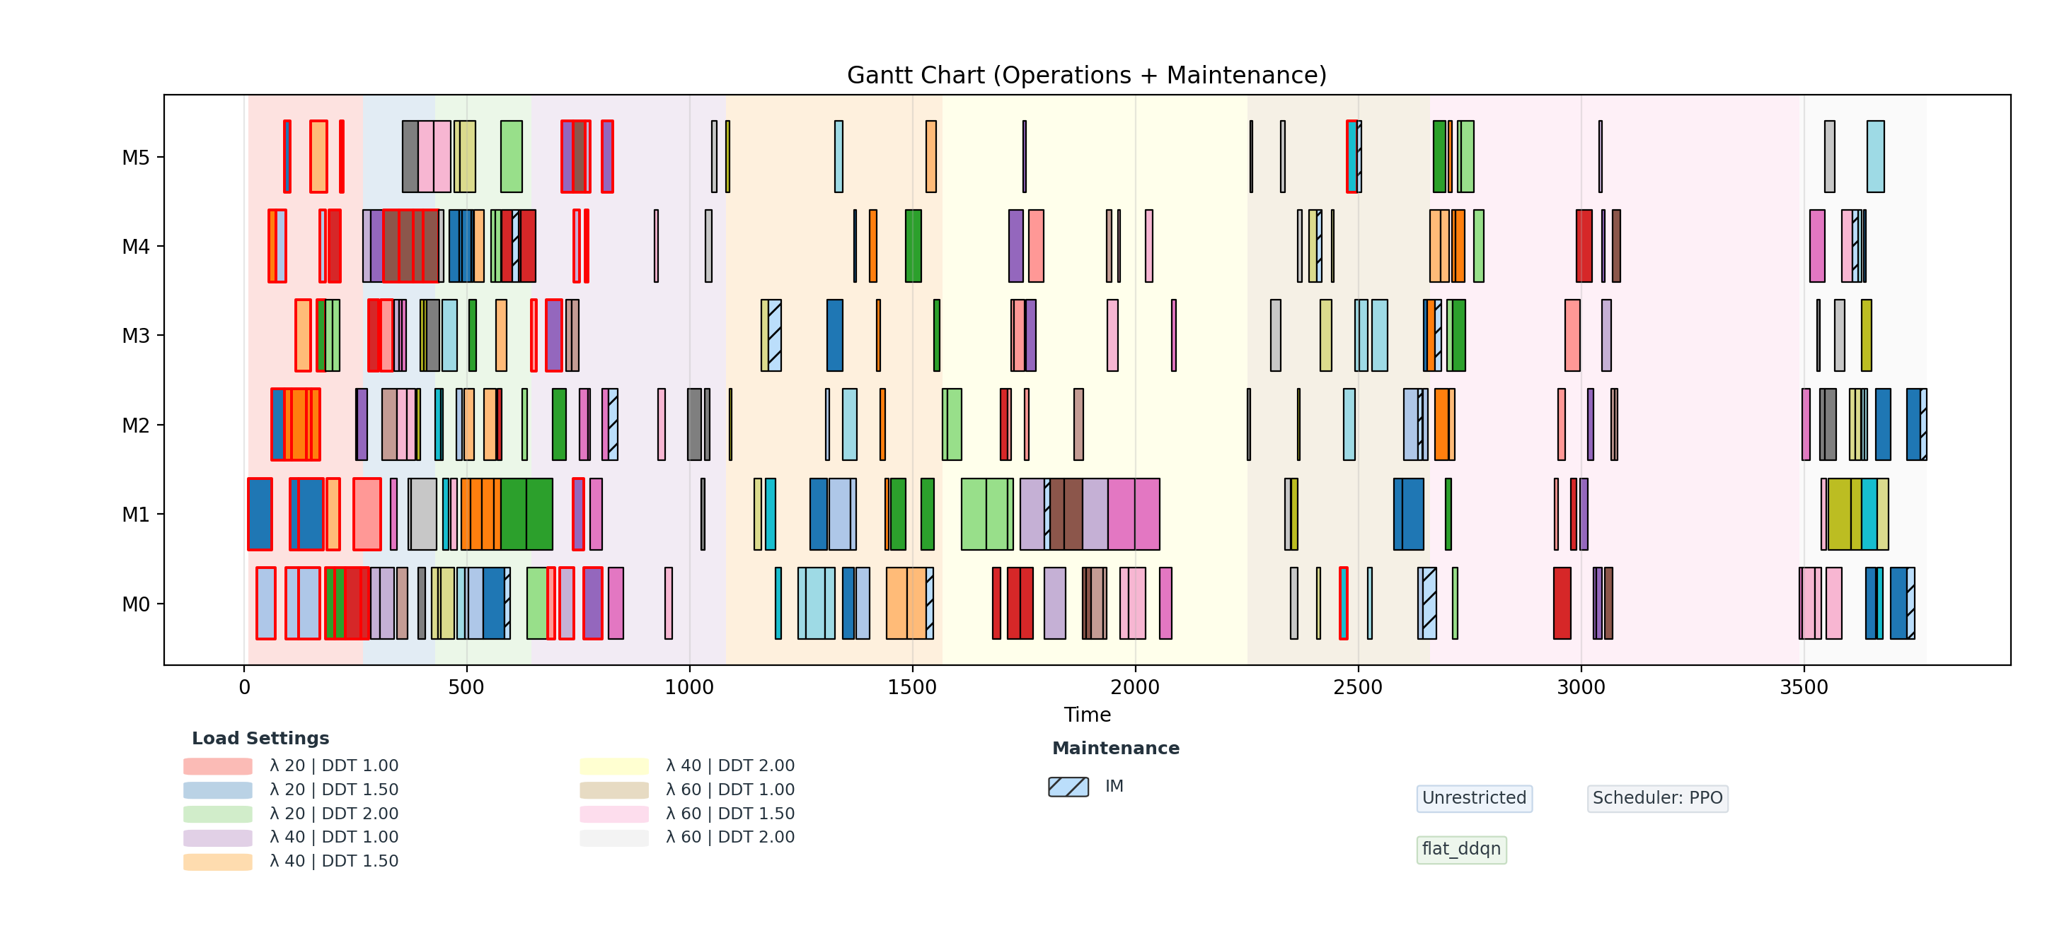
图5-1 PPO + flat_ddqn的甘特图
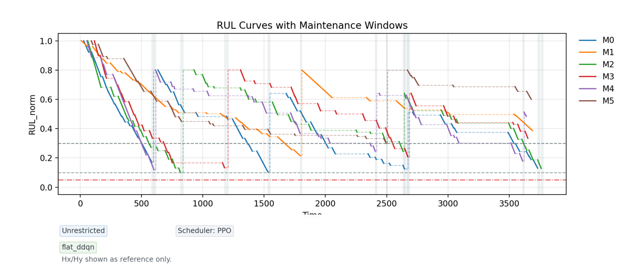
图5-2 PPO + flat_ddqn的机台RUL演化图
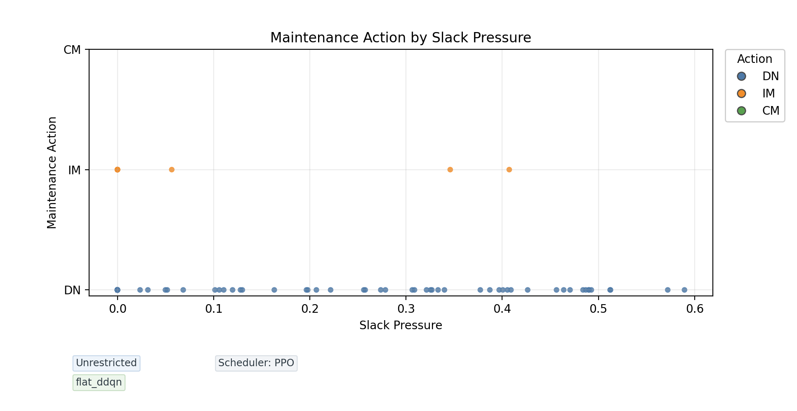
图5-3 PPO + flat_ddqn的维护动作与松弛压力关系图

从结果看，该组合的总成本为206.609，其中拖期成本为192.609，维护成本为14.000；维护动作以DN为主，共执行DN 268次、IM 14次、CM 0次。该结果说明，单层维护器在当前配置下维护投入较低，但健康余量和拖期控制能力有限，因此适合作为后续比较的基线。

PPO + hier_ddqn
PPO + hier_ddqn将调度器保持为PPO，而将维护器升级为分层DDQN。该设置使调度端仍然采用固定平衡目标下的规则分布学习，维护端则将“是否维护”和“维护类型”拆分为两个子决策，用于观察维护结构变化带来的影响。
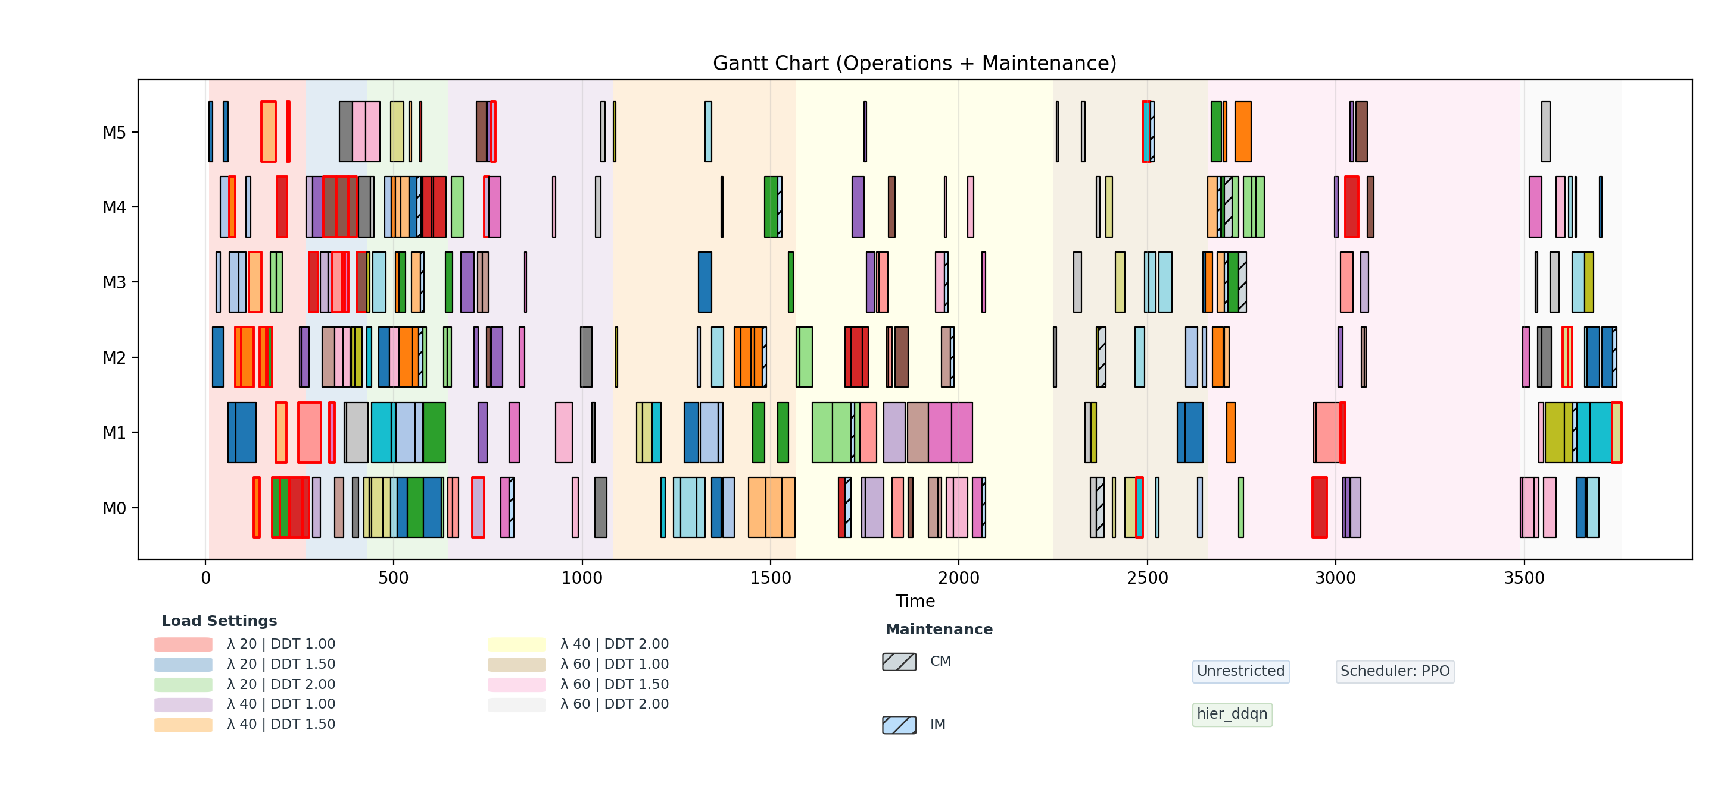
图5-4 PPO + hier_ddqn的甘特图
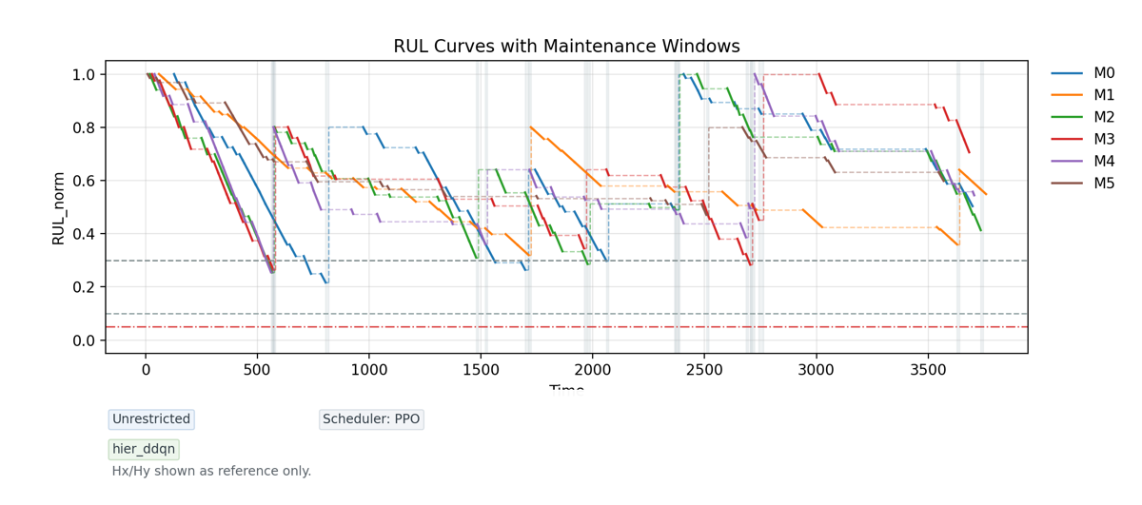
图5-5 PPO + hier_ddqn的机台RUL演化图
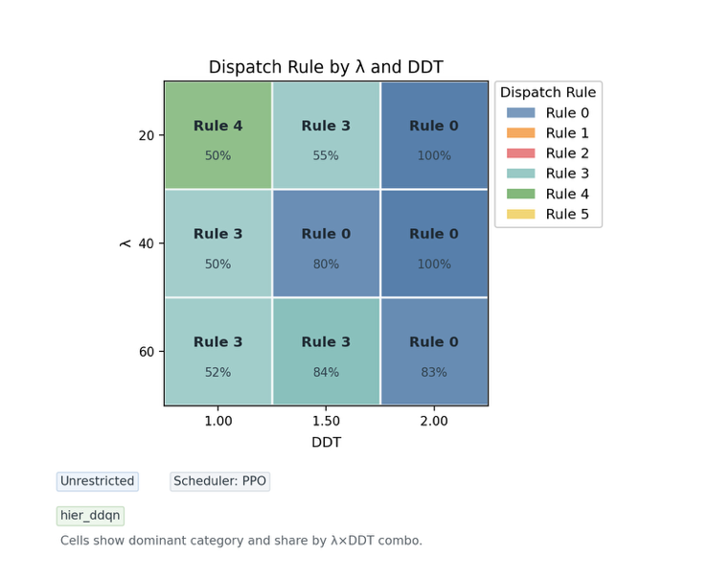
图5-6 PPO + hier_ddqn的调度规则选择情况图
该组合的总成本降至167.094，其中拖期成本为131.094，维护成本为36.000；维护动作分布为DN 261次、IM 16次、CM 4次。与PPO + flat_ddqn相比，其维护投入有所增加，但拖期成本下降更明显，说明分层维护结构在PPO调度框架下能够提供更有效的健康干预。

PPO + pomcp
PPO + pomcp代表扁平调度器与规划式维护器的组合。调度端仍由PPO选择派工规则，维护端则在安全过滤后的动作集合上执行POMCP在线规划，因此该组合用于观察规划式维护在扁平调度结构下的表现。
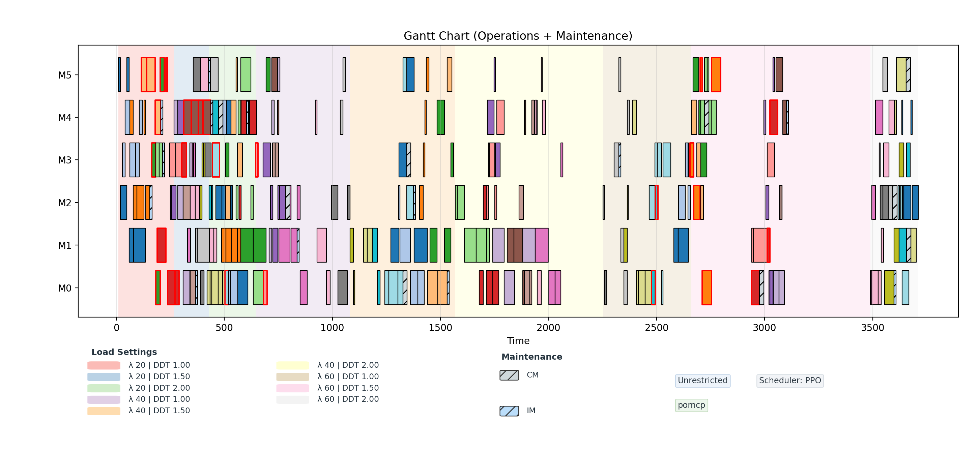
图5-7 PPO + pomcp的甘特图
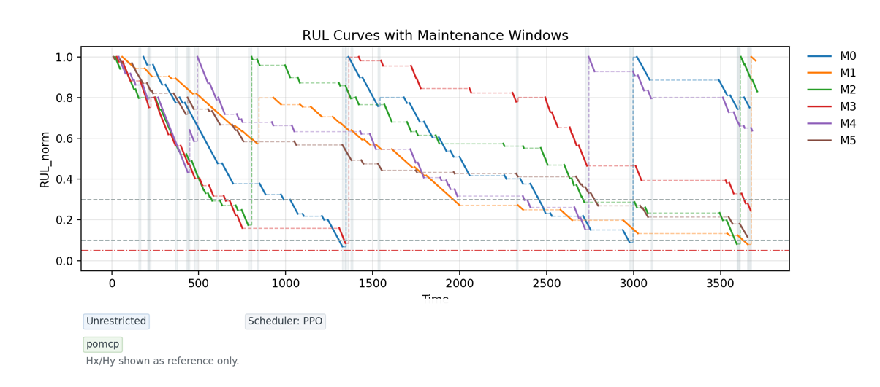
图5-8 PPO + pomcp的机台RUL演化图
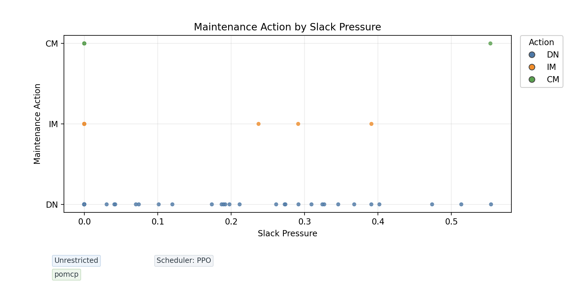
图5-9 PPO + pomcp的维护动作与松弛压力关系图
该组合的总成本为172.997，其中拖期成本为114.997，维护成本为58.000；维护动作分布为DN 258次、IM 13次、CM 9次。与PPO + hier_ddqn相比，POMCP进一步降低了拖期成本并提高了终端平均健康度，但维护成本更高，且终端健康下界为0.246，低于两组hier_ddqn，说明其改善了部分场景下的拖期表现，但健康稳定性仍不如分层维护结构。

THDQN + flat_ddqn
THDQN + flat_ddqn代表层级调度器与单层维护器的组合。该组总成本为439.669，其中拖期成本为422.669，维护成本为17.000，是六组中成本最高的一组。其维护动作仍以DN和少量IM为主，未执行CM，说明层级调度器的高层目标切换在缺乏有效维护响应时无法自动转化为系统收益，反而可能放大调度目标与维护能力之间的不匹配。
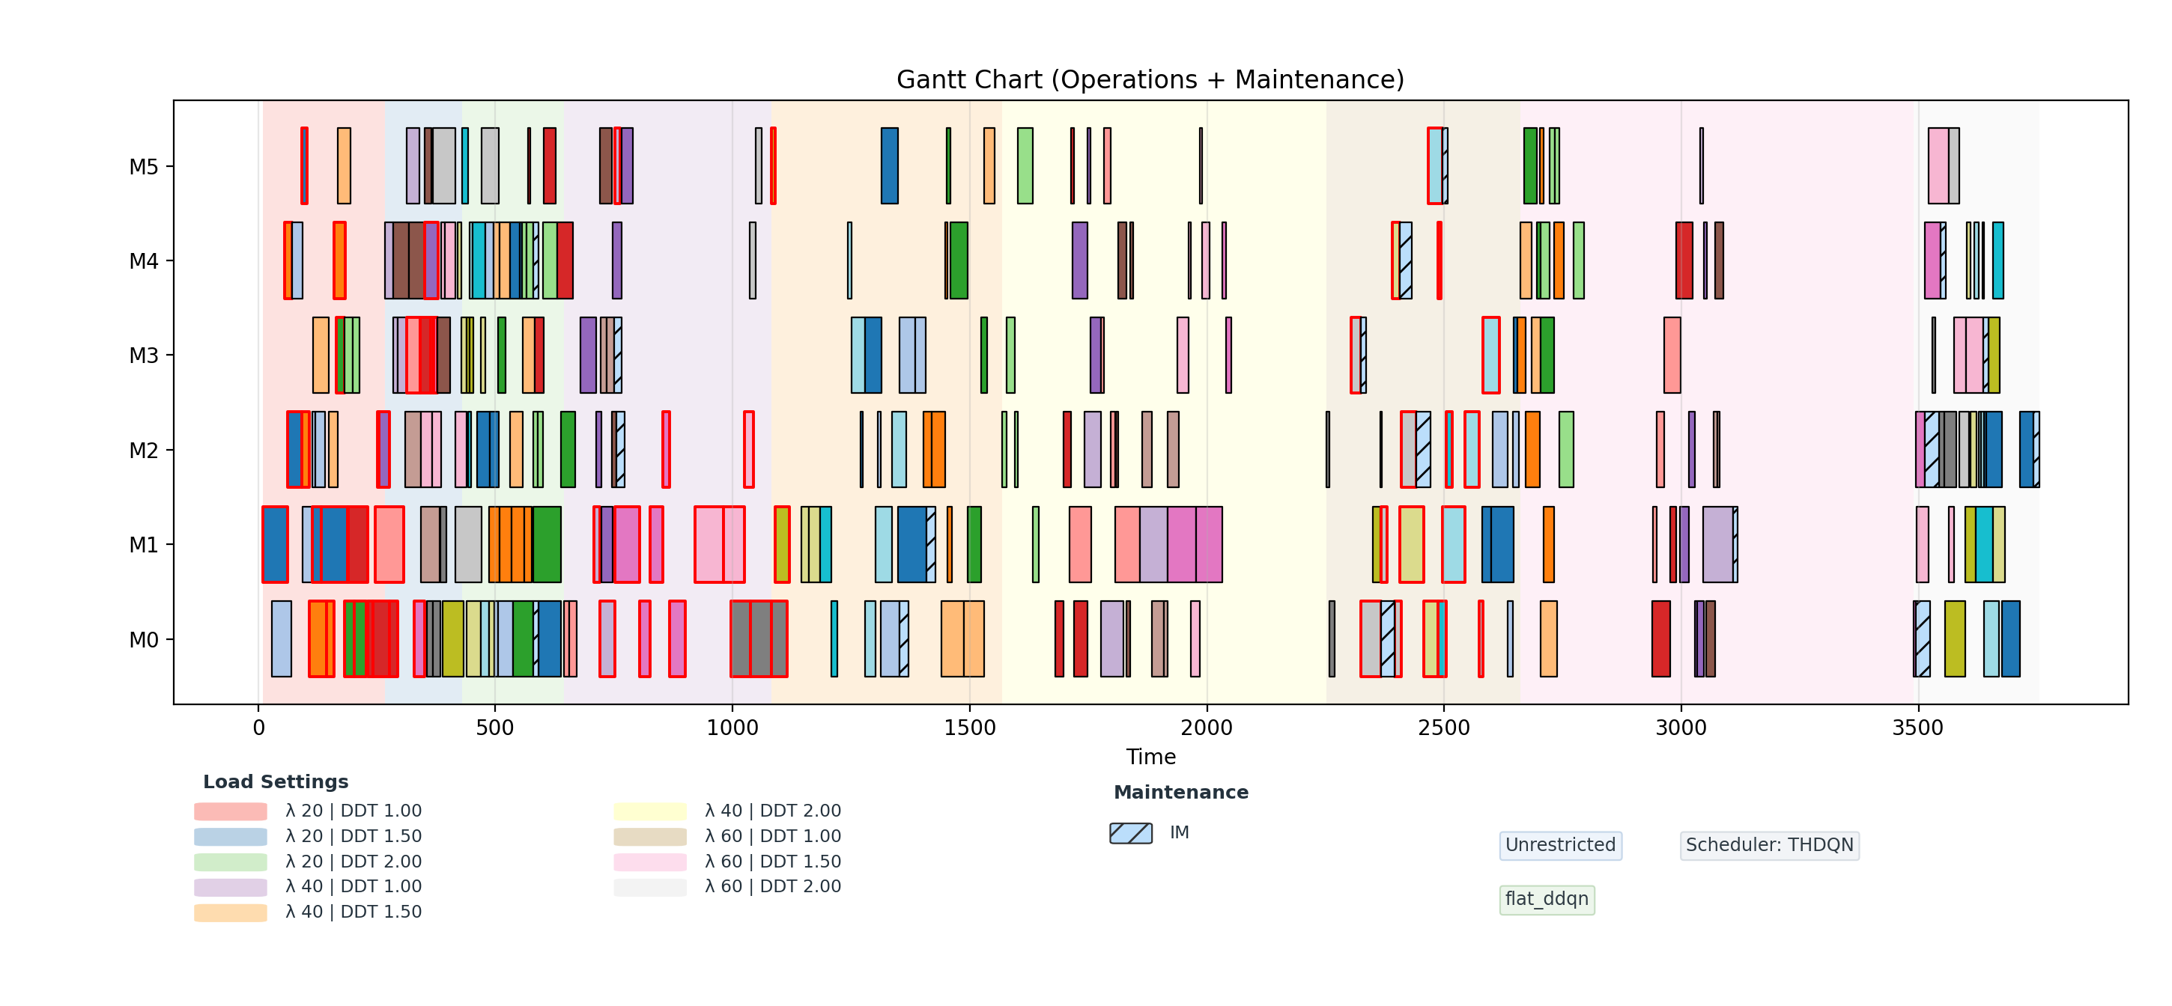
图5-10 THDQN + flat_ddqn的甘特图
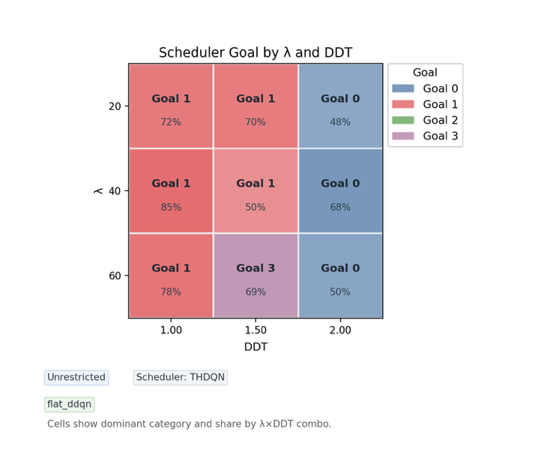
图5-11 THDQN + flat_ddqn的高层目标选择情况图
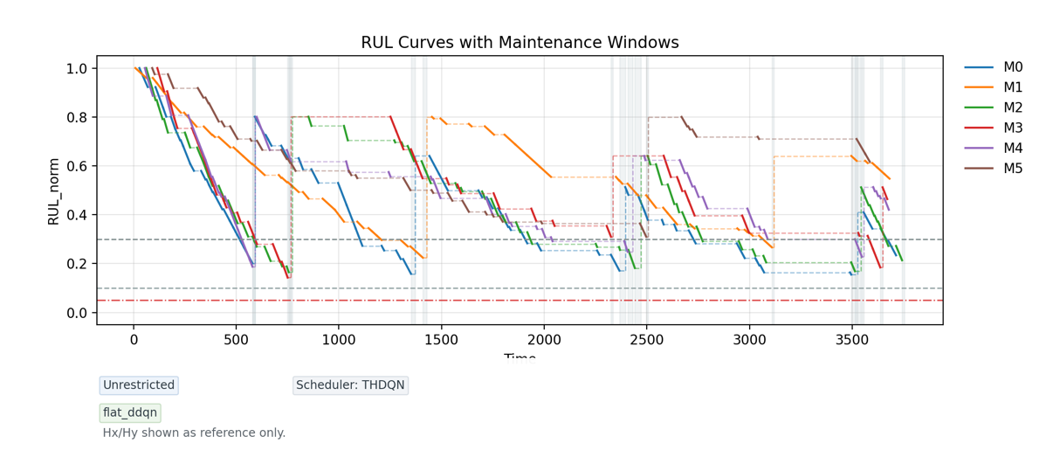
图5-12 THDQN + flat_ddqn的机台RUL演化图

THDQN + hier_ddqn
THDQN + hier_ddqn是本实验中的最佳组合，也是本文最重要的主结果对象。由于它同时结合了层级调度器与层级维护器，因此最适合用来说明“层级结构之间的协同”这一核心结论。
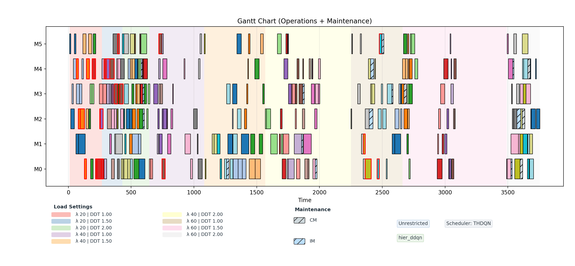
图5-13 THDQN + hier_ddqn的甘特图
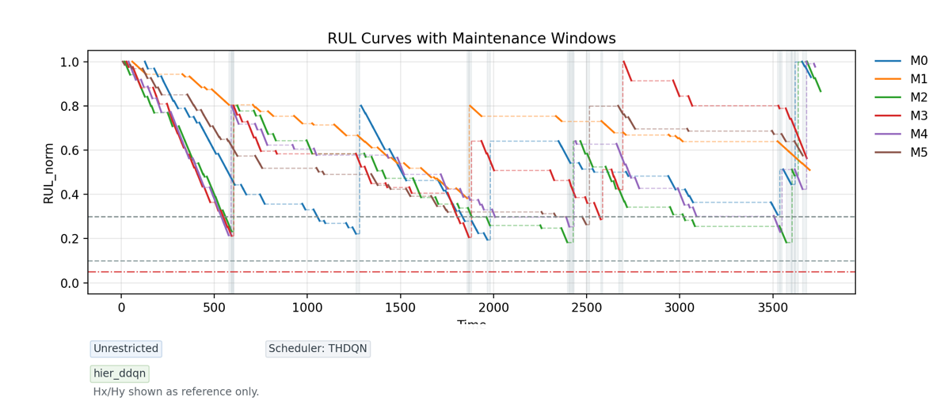
图5-14 THDQN + hier_ddqn的机台RUL演化与维护窗口图
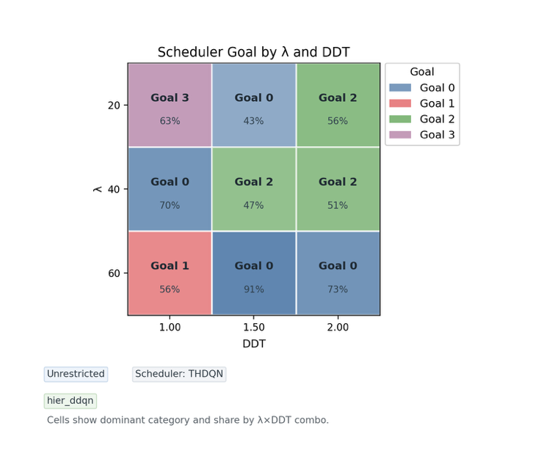
图5-15 THDQN + hier_ddqn的高层目标选择情况图
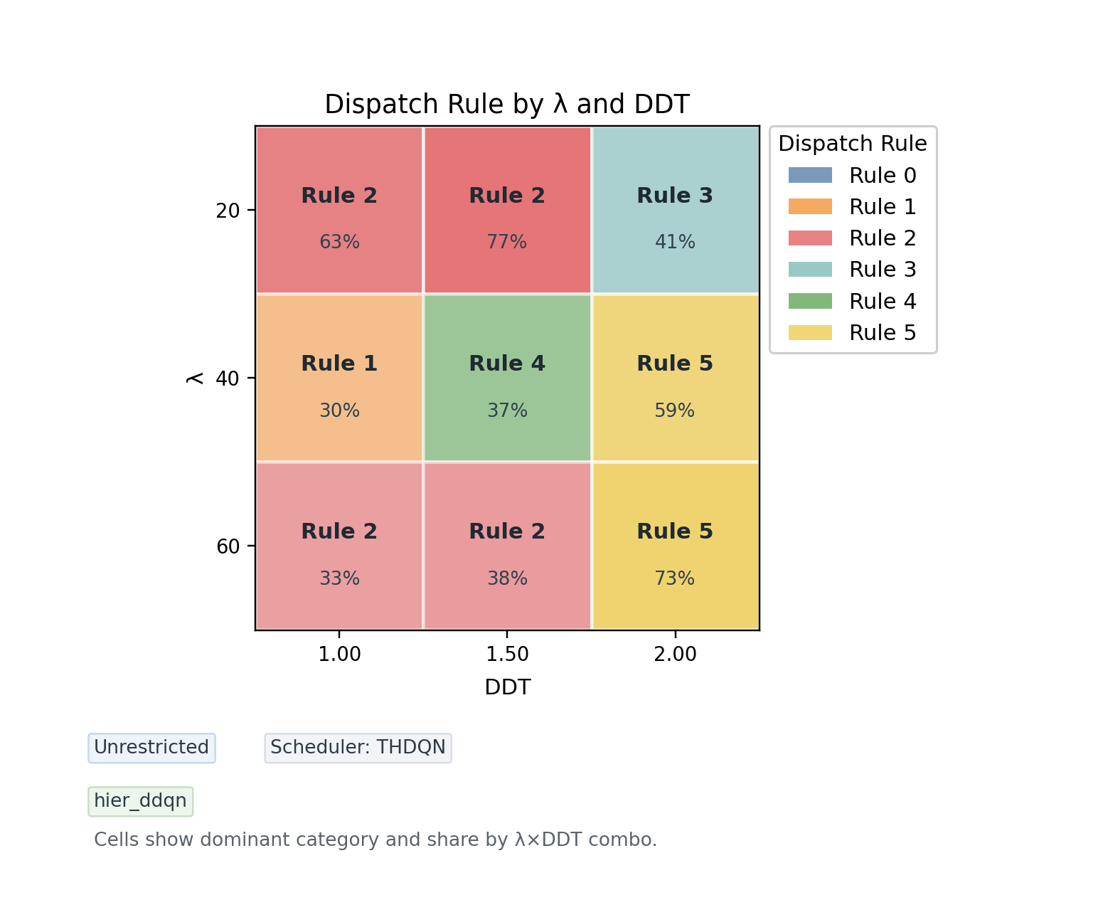
图5-16 THDQN + hier_ddqn的调度规则选择情況图
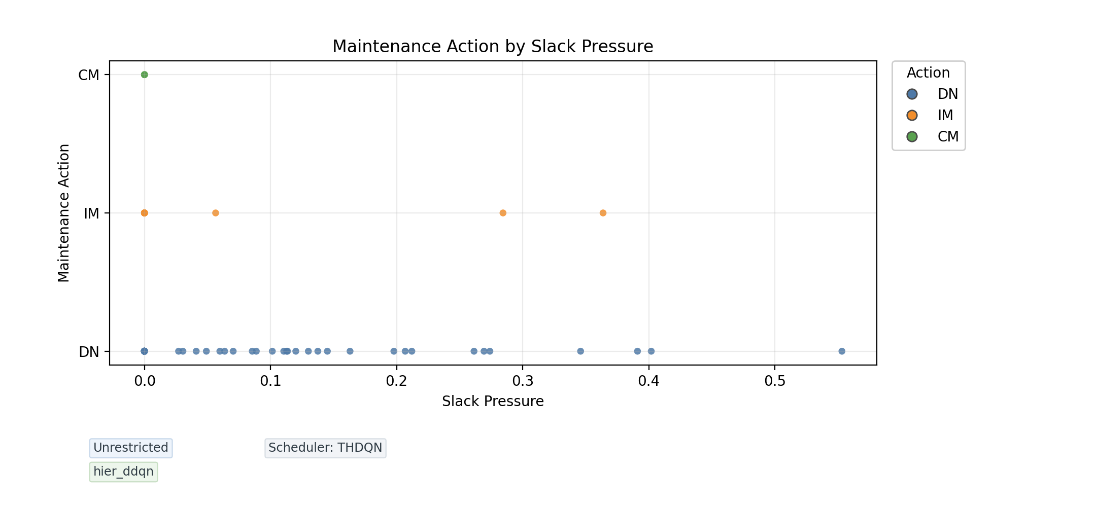
图5-17 THDQN + hier_ddqn的维护动作与压力关系图
该组合的总成本为113.170，其中拖期成本为79.170，维护成本为34.000；维护动作分布为DN 264次、IM 14次、CM 4次。其终端平均健康度为0.737，终端健康下界为0.510，且未发生硬故障。该结果表明，高层目标切换与分层维护决策之间形成了较好的结构匹配，因此后文将其作为中心对象展开比较和机制解释。

THDQN + pomcp
THDQN + pomcp代表层级调度器与规划式维护器的组合。将其放在最佳组合之后，有助于进一步说明在线规划维护在层级调度框架下所形成的独特行为风格。
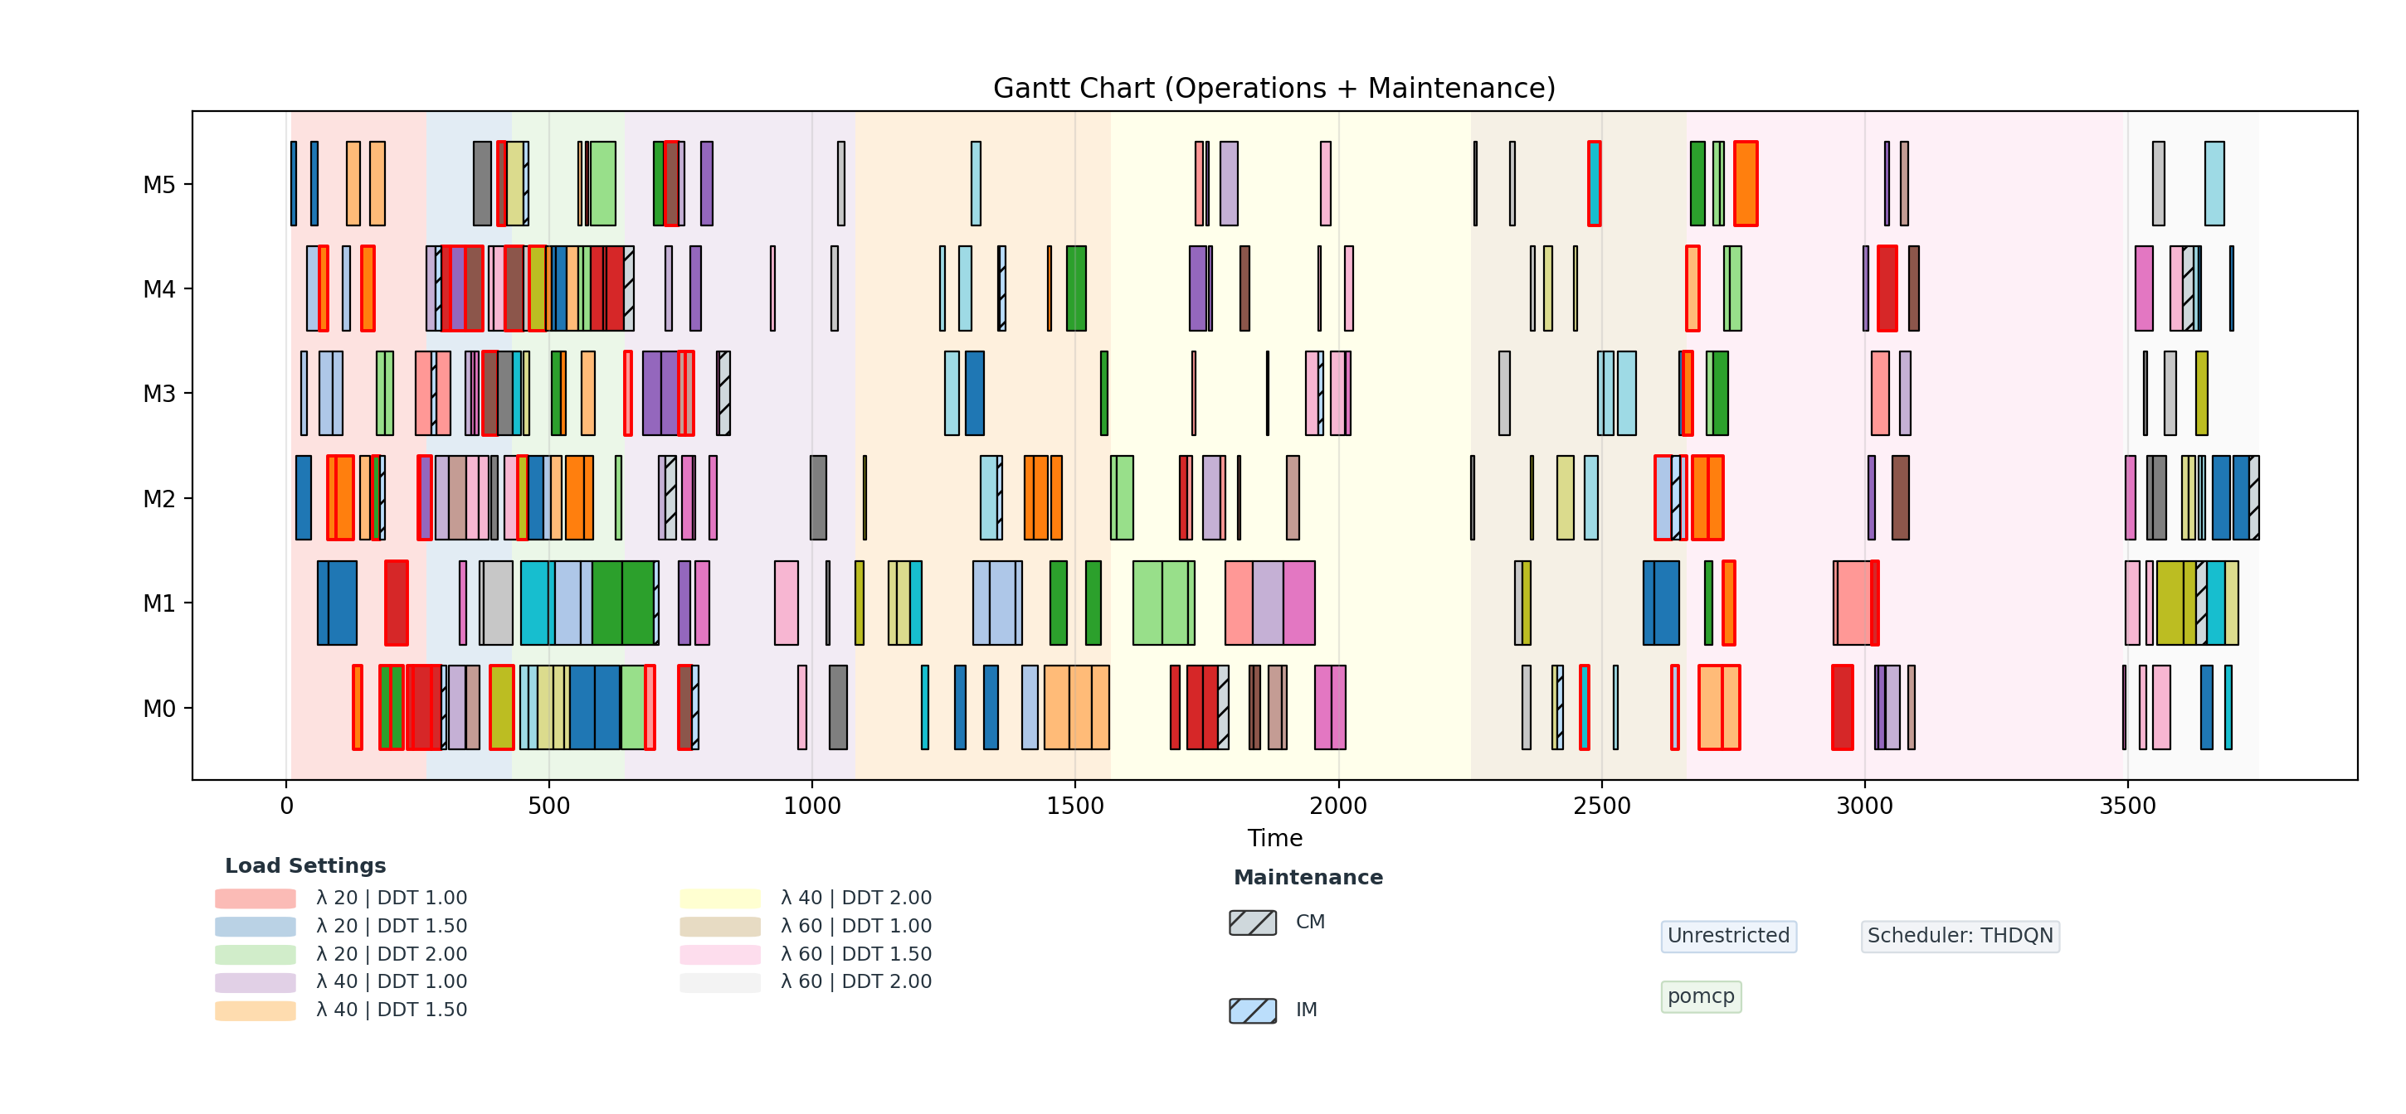
图5-18 THDQN + pomcp的甘特图
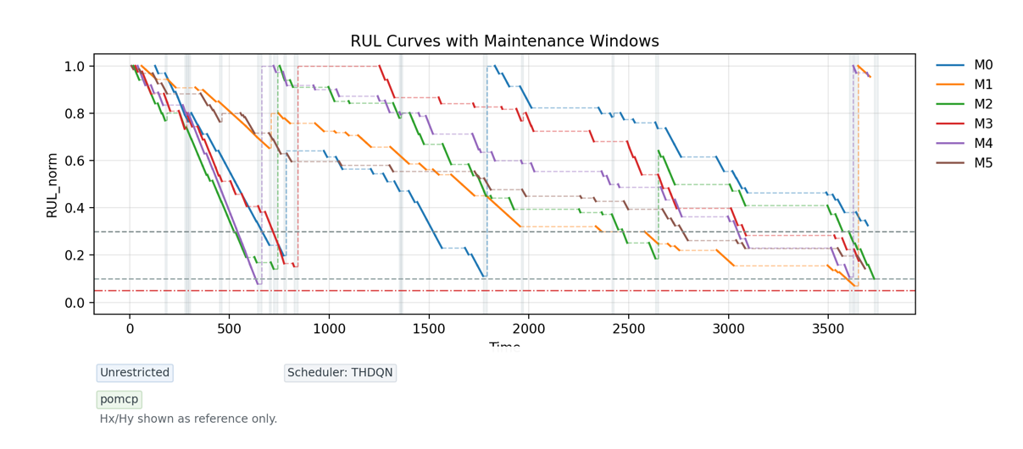
图5-19 THDQN + pomcp的机台RUL演化图
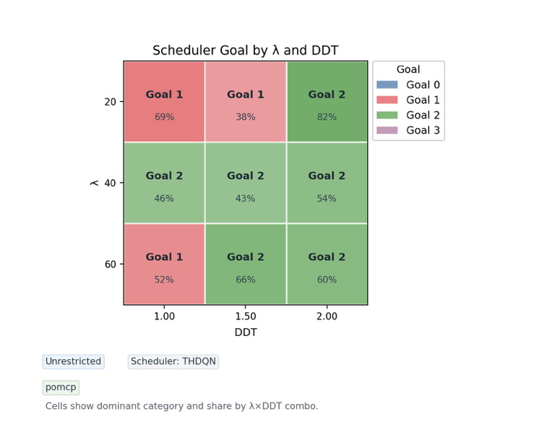
图5-20 THDQN + pomcp的高层目标选择情况图
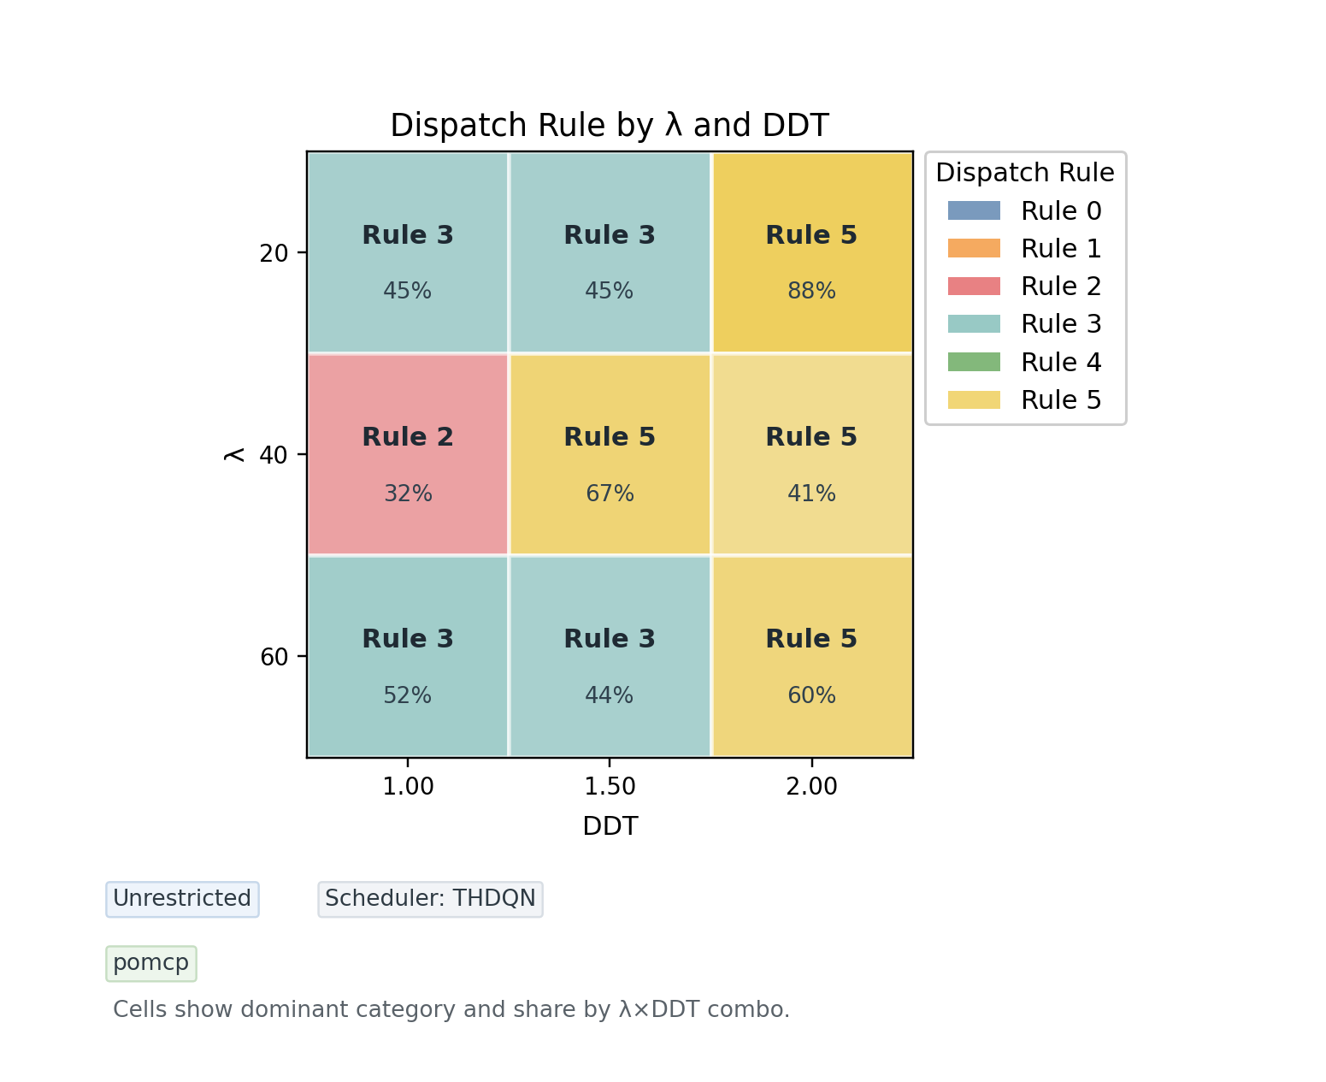
图5-21 THDQN + pomcp的调度规则选择情況图
该组合的总成本为214.209，其中拖期成本为167.209，维护成本为47.000；维护动作分布为DN 262次、IM 12次、CM 7次。其未发生硬故障，说明规划式维护与层级调度器可以形成可运行的协同行为；但其成本高于PPO + pomcp和两组hier_ddqn，且终端健康下界仅为0.143，表明当前POMCP安全过滤与THDQN高层目标切换之间仍存在适配损失。

六组组合的总体结果
在逐组呈现之后，可以进一步把六组策略放在统一表格中进行整体观察。表5-6总结了六组组合的核心指标。
表5-6 六组策略的总体结果
排名 | 组合 | 总成本 | 拖期成本 | 维护成本 | 逾期工序数 | 逾期工序比例
1 | THDQN + hier_ddqn | 113.170 | 79.170 | 34.000 | 7 | 0.0248
2 | PPO + hier_ddqn | 167.094 | 131.094 | 36.000 | 11 | 0.0390
3 | PPO + pomcp | 172.997 | 114.997 | 58.000 | 10 | 0.0355
4 | PPO + flat_ddqn | 206.609 | 192.609 | 14.000 | 15 | 0.0532
5 | THDQN + pomcp | 214.209 | 167.209 | 47.000 | 15 | 0.0532
6 | THDQN + flat_ddqn | 439.669 | 422.669 | 17.000 | 19 | 0.0674
从表5-6可以看出，THDQN + hier_ddqn在总成本、拖期成本和终端健康下界等指标上均表现最好，其总成本为113.170、拖期成本为79.170、终端健康下界为0.510，且未发生硬故障。PPO + hier_ddqn与PPO + pomcp位于中间层次，分别体现了分层维护结构与规划式维护结构在PPO框架下的不同优势。两组flat_ddqn则构成单层维护基线，其中THDQN + flat_ddqn表现最差，说明层级调度必须与足够有效的维护结构配合才能发挥作用。由此可见，本文更应强调调度器与维护器之间的结构匹配，而不是单独强调某一类调度器或维护器的绝对优势。

横向比较：同一调度器内部的维护器差异
为了更清晰地观察维护器结构的影响，表5-7整理了同一调度器内部的维护器替换效果。
表5-7 同一调度器下维护器替换的结果变化
调度器 | 比较 | 总成本变化 | 拖期成本变化 | 维护成本变化
PPO | flat_ddqn → hier_ddqn | -39.515 | -61.515 | +22.000
PPO | flat_ddqn → pomcp | -33.612 | -77.612 | +44.000
PPO | hier_ddqn → pomcp | +5.903 | -16.097 | +22.000
THDQN | flat_ddqn → hier_ddqn | -326.498 | -343.498 | +17.000
THDQN | flat_ddqn →pomcp | -225.460 | -255.460 | +30.000
THDQN | hier_ddqn → pomcp | +101.039 | +88.039 | +13.000
对于PPO而言，维护器从flat_ddqn升级为hier_ddqn后，总成本由206.609下降至167.094；继续切换为pomcp后，拖期成本由131.094进一步下降至114.997，但维护成本由36.000上升至58.000，同时终端健康均值提高而健康下界下降。对于THDQN而言，维护器从flat_ddqn升级为hier_ddqn所带来的收益最明显，总成本由439.669下降至113.170，说明分层维护结构能够更充分地支撑层级调度器的高层目标切换。在线规划维护相较flat_ddqn也能降低总成本，但在当前结果中没有超过hier_ddqn。

纵向比较：同一维护结构下调度器差异
若将视角转为“固定维护器、比较调度器”，则可进一步观察层级调度器与扁平调度器的适配关系。表5-8对这一点作了概括。
表5-8 同一维护器下调度器的结果比较
维护器 | PPO总成本 | THDQN总成本 | 主要特征
flat_ddqn | 206.609 | 439.669 | 单层维护下，PPO形成更稳定的整体结果
hier_ddqn | 167.094 | 113.170 | 层级维护下，THDQN的层级优势得到充分体现
pomcp | 172.997 | 214.209 | 两者都形成稳定可用的规划—调度协同结构
这一比较表明，调度器的优势并不是脱离维护器单独存在的。对于flat_ddqn，PPO构成了更稳健的配对；对于hier_ddqn，THDQN明显优于PPO；对于pomcp，PPO的总成本低于THDQN，说明当前POMCP安全过滤与PPO的扁平规则选择更适配，而THDQN + pomcp虽然未发生硬故障，但成本与健康下界均不占优。由此，本文更值得强调的是“调度器结构与维护器结构之间的匹配关系”，而不是单独强调某一类调度器在所有条件下都具有优势。

机制分析：最佳组合的形成原因
综合前述个体分析、总体结果与对比结果，THDQN + hier_ddqn的优势不仅来自较低的总成本，更来自其内部结构的一致性。其高层目标能够根据不同场景在拖期优先和平衡目标之间切换，低层规则则围绕关键规则形成结构化选择；与此同时，维护端通过分层结构把“是否维护”与“维护类型选择”区分开来，使维护时点与维护强度都更具节奏性。换言之，该组合的效果并不是由单一规则、单一目标或高频率维护堆叠而成，而是由调度层与维护层之间较好的结构匹配形成。
在图像层面，这一机制可以通过图5-14、图5-15、图5-16和图5-17进行共同说明：图5-14展示了机台健康轨迹与维护窗口的配合关系，图5-15展示了高层目标选择如何随场景变化而调整，图5-16展示了不同子场景下的规则切换结构，图5-17则展示了维护动作如何在压力区间内形成节制而有效的分布。

结论
本文围绕考虑设备退化与预测性维护的柔性作业车间调度问题展开研究，针对传统FJSP建模中通常忽略设备健康状态、维护决策与生产调度相互耦合关系的问题，构建了一个集RUL预测、维护决策与生产调度于一体的协同优化框架。全文首先从工业4.0背景下智能制造系统对动态决策能力的需求出发，对设备退化过程、剩余使用寿命建模、维护决策问题以及柔性作业车间调度问题进行了统一描述；随后分别设计了面向设备健康评估的GRU预测模型、面向维护优化的学习型与规划型维护方法，以及面向生产调度的层级与扁平强化学习调度方法；最后通过统一仿真环境下的配对实验，对不同调度器与维护器组合的性能进行了系统比较与分析。
从建模角度看，本文将设备健康状态显式引入调度系统中，并以归一化剩余使用寿命作为连接退化过程与维护决策的核心变量，使设备退化信息能够进入后续的维护与调度优化过程。与仅考虑加工时间、机器可用性和交期约束的传统FJSP模型相比，该建模方式更能够反映实际离散制造环境中“生产—退化—维护”相互影响的动态特征，也为后续算法设计提供了统一的状态描述基础。
在RUL预测部分，本文基于设备退化时间序列构建了GRU预测模型，以滑动时间窗形式提取历史退化轨迹信息，并输出归一化RUL估计值。该预测值在后续仿真中作为设备健康度的代理量使用，为维护智能体提供连续的健康状态输入。该部分工作的意义在于：系统不再依赖简单的固定寿命假设或静态阈值判定，而能够在更微观的健康演化信息基础上进行动态维护决策。
在维护决策部分，本文分别研究了基于DQN的维护智能体与基于POMCP的在线维护规划方法。为了适配不同的调度器结构，维护端进一步采用了单层DDQN和分层DDQN两类设计，其中分层DDQN将“是否维护”与“维护类型选择”分解为两个阶段，从而提高了维护策略的结构表达能力。与此同时，POMCP则从部分可观测决策的角度出发，通过粒子信念与蒙特卡洛树搜索对当前维护动作进行在线规划，为维护问题提供了不同于值函数学习的求解思路。通过这种设置，本文不仅考察了学习型维护策略，也考察了规划型维护策略，从而增强了研究的完整性。
在调度决策部分，本文分别设计了THDQN与PPO两类调度方法。其中，THDQN采用“高层目标选择—低层规则选择”的分层结构，使调度器能够在不同场景压力下在拖期优先、维护优先以及平衡目标之间进行切换；PPO则作为扁平策略优化方法，直接学习从系统状态到调度规则概率分布的映射而不直接输出工序—机器对。这样的设计使本文能够从层级强化学习与扁平强化学习两个角度，对动态调度策略进行系统比较，并进一步分析调度结构与维护结构之间的匹配关系。
从实验结果来看，本文所提出的协同优化框架能够在统一仿真环境下完成调度与维护的联合决策。当前正式评估结果表明，不同调度器与维护器的配对方式对系统总体性能具有显著影响。其中，THDQN + hier_ddqn组合在总成本、拖期成本和健康下界等指标上表现最好，说明当层级调度结构与分层维护结构相互匹配时，系统能够更充分地发挥协同优化优势。与此同时，PPO + hier_ddqn与PPO + pomcp也表现出不同优势：前者成本更均衡，后者拖期成本更低但维护成本更高。总体而言，实验支持了这样一个结论：调度器的优势并不是孤立存在的，只有与合适的维护器结构相结合，才能充分转化为系统层面的综合收益。
本文的主要贡献可以概括为以下几个方面。第一，构建了一个将设备退化、RUL预测、维护决策与柔性作业车间调度统一起来的协同优化框架，使预测性维护能够自然嵌入生产调度系统。第二，设计了面向维护问题的分层DDQN结构，并通过与单层DDQN及POMCP的比较，分析了不同维护决策机制的特点。第三，设计了面向调度问题的THDQN结构，并通过与PPO的比较，研究了层级目标切换在调度—维护协同系统中的作用。第四，通过统一实验平台下的多组对照实验，观察并分析了层级调度与层级维护之间的协同关系，为面向智能制造场景的生产—维护联合优化提供了实验依据。
当然，本文的研究仍然存在进一步拓展的空间。首先，在RUL预测方面，当前模型主要依赖单一退化特征与单变量时间序列建模，后续可以考虑引入多传感器信息、多模态退化信号或结合机理知识的混合建模方法，以提高健康状态估计的准确性与鲁棒性。其次，在维护决策方面，本文主要考虑单机层面的维护动作选择，后续可以进一步研究多机协同维护、有限维护资源约束以及维护队列调度等更复杂情形。再次，在调度层面，当前策略仍然以规则选择为主要动作形式，未来可以进一步探索端到端工序—机器匹配策略，以提升模型表达能力。最后，本文实验平台基于仿真环境构建，后续若能结合更接近真实制造系统的数据与场景进行验证，将有助于进一步提升方法的工程应用价值。

参考文献
- H. Kagermann, J. Helbig, and W. Wahlster, "Recommendations for implementing the strategic initiative INDUSTRIE 4.0: Final report of the Industrie 4.0 Working Group," Forschungsunion, Frankfurt, Germany, 2013.
- S. Luo, “Dynamic scheduling for flexible job shop with new job insertions by deep reinforcement learning,” Applied Soft Computing, vol. 91, p. 106202, Jun. 2020.
- S. Luo, L. Zhang, and Y. Fan, “Dynamic multi-objective scheduling for flexible job shop by deep reinforcement learning,” Computers & Industrial Engineering, vol. 159, p. 107489, Sep. 2021.
- F. Ren, and H. Liu, “Dynamic scheduling for flexible job shop based on MachineRank algorithm and reinforcement learning,” Scientific Reports, vol. 14, p. 29741, Nov. 2024.
- Y. Zhang, H. Zhu, D. Tang, T. Zhou, and Y. Gui, “Dynamic job shop scheduling based on deep reinforcement learning for multi-agent manufacturing systems,” Robotics and Computer-Integrated Manufacturing, vol. 78, p. 102412, Dec. 2022.
- C. Ding, F. Qiao, D. Wang, and J. Liu, “Adaptive real-time scheduling for production and maintenance: Integrating RUL prediction with multi-agent deep reinforcement learning,” Reliability Engineering and System Safety, vol. 264, p. 111394, Dec. 2025.
- P. Mallioris, E. Aivazidou, and D. Bechtsis, “Predictive maintenance in Industry 4.0: A systematic multi-sector mapping,” CIRP Journal of Manufacturing Science and Technology, vol. 50, p. 80–103, Jun. 2024.
- R. S. Sutton and A. G. Barto, “Reinforcement Learning: An Introduction, 2nd ed.,” Cambridge, MA, USA: MIT Press, 2018.
- V. Mnih et al., "Human-level control through deep reinforcement learning," Nature, vol. 518, no. 7540, pp. 529–533, Feb. 2015.
- J. Schulman, F. Wolski, P. Dhariwal, A. Radford, and O. Klimov, "Proximal policy optimization algorithms," arXiv preprint arXiv:1707.06347, 2017.
- D. Silver and J. Veness, "Monte-Carlo planning in large POMDPs," in Advances in Neural Information Processing Systems (NIPS), vol. 23, 2010, pp. 2164–2172.
- S. Hagmeyer, F. Mauthe, and P. Zeiler, "Creation of Publicly Available Data Sets for Prognostics and Diagnostics Addressing Data Scenarios Relevant to Industrial Applications," International Journal of Prognostics and Health Management, vol. 12, no. 2, Nov. 2021.
- PrognosticsHSE, "Preventive to Predictive Maintenance," Kaggle, 2023. [Online]. Available: https://www.kaggle.com/datasets/prognosticshse/preventive-to-predicitve-maintenance.

- H. Lasi, P. Fettke, H.-G. Kemper, T. Feld, and M. Hoffmann, “Industry 4.0,” Business & Information Systems Engineering, vol. 6, no. 4, pp. 239–242, Aug. 2014.
- J. Lee, B. Bagheri, and H.-A. Kao, “A Cyber-Physical Systems architecture for Industry 4.0-based manufacturing systems,” Manufacturing Letters, vol. 3, pp. 18–23, Jan. 2015.
- J. Lee, E. Lapira, B. Bagheri, and H.-A. Kao, “Recent advances and trends in predictive manufacturing systems in big data environment,” Manufacturing Letters, vol. 1, no. 1, pp. 38–41, Oct. 2013.
- X. Jin, B. A. Weiss, D. Siegel, J. Lee, and J. Ni, “Present Status and Future Growth of Advanced Maintenance Technology and Strategy in US Manufacturing,” International Journal of Prognostics and Health Management, vol. 7, no. 3, 2016.
- A. K. S. Jardine, D. Lin, and D. Banjevic, “A review on machinery diagnostics and prognostics implementing condition-based maintenance,” Mechanical Systems and Signal Processing, vol. 20, no. 7, pp. 1483–1510, Oct. 2006.
- T. Zonta, C. A. da Costa, R. da R. Righi, M. J. de Lima, E. S. da Trindade, and G. P. Li, “Predictive maintenance in the Industry 4.0: A systematic literature review,” Computers & Industrial Engineering, vol. 150, p. 106889, Dec. 2020.
- T. P. Carvalho, F. A. A. M. N. Soares, R. Vita, R. da P. Francisco, J. P. Basto, and S. G. S. Alcala, “A systematic literature review of machine learning methods applied to predictive maintenance,” Computers & Industrial Engineering, vol. 137, p. 106024, Nov. 2019.
- J. Z. Sikorska, M. Hodkiewicz, and L. Ma, “Prognostic modelling options for remaining useful life estimation by industry,” Mechanical Systems and Signal Processing, vol. 25, no. 5, pp. 1803–1836, Jul. 2011.
- X.-S. Si, W. Wang, C.-H. Hu, and D.-H. Zhou, “Remaining useful life estimation: A review on the statistical data driven approaches,” European Journal of Operational Research, vol. 213, no. 1, pp. 1–14, Aug. 2011.
- Y. Lei, N. Li, L. Guo, N. Li, T. Yan, and J. Lin, “Machinery health prognostics: A systematic review from data acquisition to RUL prediction,” Mechanical Systems and Signal Processing, vol. 104, pp. 799–834, May 2018.
- F. O. Heimes, “Recurrent neural networks for remaining useful life estimation,” in Proc. IEEE International Conference on Prognostics and Health Management, 2008.
- S. Zheng, K. Ristovski, A. Farahat, and C. Gupta, “Long Short-Term Memory Network for Remaining Useful Life estimation,” in Proc. IEEE International Conference on Prognostics and Health Management, 2017, pp. 88–95.
- X. Li, Q. Ding, and J.-Q. Sun, “Remaining useful life estimation in prognostics using deep convolution neural networks,” Reliability Engineering & System Safety, vol. 172, pp. 1–11, Apr. 2018.
- J. Zhang, Y. Jiang, S. Wu, and X. Li, “Prediction of remaining useful life based on bidirectional gated recurrent unit with temporal self-attention mechanism,” Reliability Engineering & System Safety, vol. 221, p. 108297, May 2022.
- S. Hochreiter and J. Schmidhuber, “Long Short-Term Memory,” Neural Computation, vol. 9, no. 8, pp. 1735–1780, Nov. 1997.
- K. Cho, B. van Merrienboer, C. Gulcehre, D. Bahdanau, F. Bougares, H. Schwenk, and Y. Bengio, “Learning Phrase Representations using RNN Encoder-Decoder for Statistical Machine Translation,” in Proc. EMNLP, 2014, pp. 1724–1734.
- J. Chung, C. Gulcehre, K. Cho, and Y. Bengio, “Empirical Evaluation of Gated Recurrent Neural Networks on Sequence Modeling,” arXiv preprint arXiv:1412.3555, 2014.
- M. L. Pinedo, Scheduling: Theory, Algorithms, and Systems, 5th ed. Cham, Switzerland: Springer, 2016.
- S. S. Panwalkar and W. Iskander, “A Survey of Scheduling Rules,” Operations Research, vol. 25, no. 1, pp. 45–61, 1977.
- A. P. J. Vepsalainen and T. E. Morton, “Priority Rules for Job Shops with Weighted Tardiness Costs,” Management Science, vol. 33, no. 8, pp. 1035–1047, Aug. 1987.
- P. Brucker and R. Schlie, “Job-shop scheduling with multi-purpose machines,” Computing, vol. 45, pp. 369–375, 1990.
- P. Brandimarte, “Routing and scheduling in a flexible job shop by tabu search,” Annals of Operations Research, vol. 41, pp. 157–183, 1993.
- M. Mastrolilli and L. M. Gambardella, “Effective neighbourhood functions for the flexible job shop problem,” Journal of Scheduling, vol. 3, no. 1, pp. 3–20, 2000.
- I. Kacem, S. Hammadi, and P. Borne, “Approach by localization and multiobjective evolutionary optimization for flexible job-shop scheduling problems,” IEEE Transactions on Systems, Man, and Cybernetics, Part C, vol. 32, no. 1, pp. 1–13, Feb. 2002.
- I. A. Chaudhry and A. A. Khan, “A research survey: review of flexible job shop scheduling techniques,” International Transactions in Operational Research, vol. 23, no. 3, pp. 551–591, May 2016.
- S. Dauzere-Peres, J. Ding, L. Shen, and K. Tamssaouet, “The flexible job shop scheduling problem: A review,” European Journal of Operational Research, vol. 314, no. 2, pp. 409–432, Apr. 2024.
- C. R. Cassady and E. Kutanoglu, “Minimizing Job Tardiness Using Integrated Preventive Maintenance Planning and Production Scheduling,” IIE Transactions, vol. 35, no. 6, pp. 503–513, 2003.

致谢
……

通过标准化生产过程实现低成本、高效率、规范化与大规模的生产
松弛时间（Slack Time） 是衡量一个工序或任务在不影响整体交期（Due Date）的前提下，可以延后启动或延迟完成的“缓冲量”。$Slack Time=Due Date-Current Time-Remaining Processing Time$

